K66– MÃ SV: 2121051159 –ĐỖ MINH ANH
NGHIÊN CỨU VÀ ỨNG DỤNG AI TRONG HỆ THỐNG CRM NỘI BỘ ĐỂ ĐÁNH GIÁ KHÁCH HÀNG VÀ TÓM TẮT CUỘC HẸN

ĐỖ MINH ANH
2121051159

ĐỀ TÀI
NGHIÊN CỨU VÀ ỨNG DỤNG AI TRONG HỆ THỐNG CRM NỘI BỘ ĐỂ ĐÁNH GIÁ KHÁCH HÀNG VÀ TÓM TẮT CUỘC HẸN

ĐỀ TÀI
NGHIÊN CỨU VÀ ỨNG DỤNG AI TRONG HỆ THỐNG CRM NỘI BỘ ĐỂ ĐÁNH GIÁ KHÁCH HÀNG VÀ TÓM TẮT CUỘC HẸN

ĐỖ MINH ANH  [Lớp DCCTCLC66A2] |  | TS.NGUYỄN THỊ MAI DUNG

MỤC LỤC
MỤC LỤC 3
DANH MỤC CÁC HÌNH VẼ 6
DANH MỤC CÁC BẢNG BIỂU 8
THÔNG TIN KẾT QUẢ NGHIÊN CỨU 9
MỞ ĐẦU 10
CHƯƠNG 1 CƠ SỞ LÝ THUYẾT VÀ CÔNG NGHỆ SỬ DỤNG 12
1.1 Tổng quan về hệ thống CRM 12
1.1.1 Khái niệm CRM 12
1.1.2 Vai trò của CRM trong doanh nghiệp kinh doanh phần mềm 12
1.2 Trí tuệ nhân tạo trong hệ thống CRM 13
1.2.1 Khái niệm trí tuệ nhân tạo 13
1.2.2 Ứng dụng AI trong chấm điểm khách hàng (Lead Scoring) 14
1.2.3 Công nghệ Speech-to-Text trong CRM 15
1.3 Nền tảng và công nghệ sử dụng 16
1.3.1 Nocobase 16
1.3.2 Docker 19
1.3.3 Cloudflare 21
1.3.4 N8N 22
1.3.5 Google Drive và Google Docs 24
1.3.6 FastAPI 24
1.3.7 Sepay 25
1.3.8 Google Colab 25
CHƯƠNG 2 PHÂN TÍCH VÀ THIẾT KẾ 26
2.1 Mô tả chi tiết bài toán cần giải quyết (đầu vào, đầu ra) 26
2.2 Phân tích yêu cầu hệ thống 28
2.3 Phân tích yêu cầu chức năng 29
2.3.1 Module quản lý khách hàng 29
2.3.2 Module quản lý lịch hẹn 30
2.3.3 Module quản lý hợp đồng 31
2.3.4 Module quản lý công nợ 32
2.4 Yêu cầu phi chức năng 34
2.5 Thiết kế cơ sở dữ liệu 34
2.5.1 Bảng vai trò 34
2.5.2 Bảng người dùng 35
2.5.3 Bảng khách hàng 36
2.5.4 Bảng lịch hẹn 37
2.5.5 Bảng hợp đồng 38
2.5.6 Bảng công nợ 39
2.5.7 Bảng bình luận 40
2.6 Sơ đồ tổng quan hệ thống 41
2.6.1 Sơ đồ usecase chức năng quản lý khách hàng 42
2.6.2 Sơ đồ usecase chức năng quản lý lịch hẹn 43
2.6.3 Sơ đồ usecase chức năng quản lý hợp đồng 44
2.6.4 Sơ đồ usecase chức năng quản lý công nợ 45
2.7 Biều đồ hoạt động (Activity) 46
2.8 Biểu đồ tuần tự (Sequence) 50
2.9 Các bước xây dựng hệ thống 52
2.9.1 Xác định nghiệp vụ và lựa chọn mã nguồn mở 52
2.9.2 Đăng ký tên miền và cấu hình DNS 52
2.9.3 Tạo các Subdomain cho từng dịch vụ 53
2.9.4 Triển khai hệ thống bằng Docker Compose 53
2.9.5 Cấu hình các module trên nocobase 54
2.9.6 Tích hợp n8n tạo khách hàng và đánh giá mức độ tiềm năng 55
2.9.7 Tự động gửi email khi tạo lịch hẹn 56
2.9.8 Tự động tóm tắt nội dung cuộc họp bằng AI 56
2.9.9 Tự động tạo hợp đồng 57
2.9.10 Tự động cập nhật thanh toán công nợ 58
CHƯƠNG 3 KẾT QUẢ THỰC NGHIỆM 59
3.1 Tổng quan hệ thống sau khi triển khai 59
3.2 Vai trò của trí tuệ nhân tạo trong hệ thống CRM 59
3.3 Giao diện hệ thống và hướng dẫn sử dụng 61
3.3.1 Giao diện trang đăng nhập 61
3.3.2 Giao diện trang quản lý khách hàng 61
3.4 Kịch bản kiểm thử và đánh giá trải nghiệm hệ thống 71
3.4.1 Kịch bản kiểm thử hệ thống 71
3.4.2 Đánh giá trải nghiệm hệ thống trong quá trình kiểm thử 72
KẾT LUẬN 73
TÀI LIỆU THAM KHẢO 76

DANH MỤC CÁC HÌNH VẼ
Hình 1-1: Nocobase platform 16
Hình 1-2: Giao diện docker 19
Hình 1-3: Cloudflare 21
Hình 1-4: Giao diện n8n 22
Hình 1-5: Giao diện Sepay 25
Hình 2-1: Sơ đồ tổng quan hệ thống 41
Hình 2-2: Usecase quản lý khách hàng 42
Hình 2-3: Usecase quản lý lịch hẹn 43
Hình 2-4: Usecase quản lý hợp đồng 44
Hình 2-5: Usecase quản lý công nợ 45
Hình 2-6: Biểu đồ activity quy trình tiếp nhận khách hàng 46
Hình 2-7: Biểu đồ activity quy trình tư vấn 47
Hình 2-8: Biểu đồ activity hợp đồng và thanh toán 49
Hình 2-9: Biểu đồ tuần tự 50
Hình 2-10: 3 sub-domain 53
Hình 2-11: 2 Docker Compose 54
Hình 2-12: Workflow tạo khách hàng tự động 55
Hình 2-13: Workflow tạo lịch hẹn 56
Hình 2-14: Workflow tóm tắt nội dung cuộc họp 56
Hình 2-15: Workflow in hợp đồng 57
Hình 2-16: Workflow merge dữ liệu 58
Hình 2-17: Workflow nhận thanh toán 58
Hình 3-1: Trang đăng nhập 61
Hình 3-2: Trang quản lý thông tin khách hàng 61
Hình 3-3: Giao diện nhập thông tin khách hàng 62
Hình 3-4: Form đăng ký tìm hiểu phần mềm 63
Hình 3-5: Giao diện chi tiết khách hàng 64
Hình 3-6: Form tạo lịch hẹn 65
Hình 3-7: Giao diện màn hình lịch hẹn 65
Hình 3-8: Giao diện gửi email 66
Hình 3-9: Hình ảnh email khách nhận được 67
Hình 3-10: AI trả ra thông tin tóm tắt cuộc họp 67
Hình 3-11: Tạo hợp đồng trong khách hàng 68
Hình 3-12: Giao diện chỉnh sửa hợp đồng 69
Hình 3-13: Giao diện tạo công nợ 70
Hình 3-14: Hình ảnh email gửi khách thông báo công nợ 70

DANH MỤC CÁC BẢNG BIỂU
Bảng 2-1: Bảng cơ sở dữ liệu của vai trò 35
Bảng 2-2: Bảng cơ sở dữ liệu của người dùng 35
Bảng 2-3: Bảng cơ sở dữ liệu khách hàng 37
Bảng 2-4: Bảng cơ sở dữ liệu lịch hẹn 38
Bảng 2-5: Bảng cơ sở dữ liệu hợp đồng 39
Bảng 2-6: Bảng cơ sở dữ liệu công nợ 40
Bảng 2-7: Bảng cơ sở dữ liệu bình luận 40

THÔNG TIN KẾT QUẢ NGHIÊN CỨU
1. Thông tin chung
Tên đề tài: | Nghiên cứu và ứng dụng AI trong hệ thống CRM nội bộ để đánh giá khách hàng và tóm tắt cuộc hẹn
Sinh viên thực hiện: Đỗ Minh Anh
Mã sinh viên: 2121051159
Lớp: DCCTCLC66A2
Hệ đào tạo: Chính quy
Điện thoại: 0389522271
Email: 2121051159@student.humg.edu.vn
Thời gian thực hiện: 2026
2. Mục tiêu
Xây dựng và triển khai một hệ thống CRM nội bộ tích hợp AI trên nền tảng mã nguồn mở nhằm tự động hóa việc đánh giá mức độ tiềm năng khách hàng, tóm tắt nội dung cuộc hẹn, tạo hợp đồng và cập nhật công nợ; qua đó nâng cao hiệu quả quản lý khách hàng và giảm thiểu thao tác thủ công trong quy trình bán phần mềm.
3. Nội dung chính
Xây dựng một hệ thống CRM nội bộ trên nền tảng mã nguồn mở (Nocobase) với các module: Khách hàng, Lịch hẹn, Hợp đồng và Công nợ. Ứng dụng AI để tự động chấm điểm khách hàng ngay khi tiếp nhận dữ liệu từ biểu mẫu và tóm tắt nội dung cuộc hẹn (speech to text). Tự động hóa quy trình tạo hợp đồng và đồng bộ sang Google Docs, Tích hợp thanh toán QR để cập nhật trạng thái công nợ theo thời gian thực.
4. Kết quả chính đạt được
Đề tài đã triển khai thành công trên nền tảng mã nguồn mở với đầy đủ các module chức năng. Tự động chấm điểm khách hàng ngay khi tiếp nhận dữ liệu từ biểu mẫu, tự động chuyển đổi giọng nói thành văn bản và tóm tắt nội dung cuộc hẹn. Tự động hóa tạo hợp đồng và đồng bộ sang Google Docs, rút ngắn thời gian thủ công soạn thảo. Tích hợp thanh toán qua Sepay để cập nhật trạng thái công nợ theo thời gian thực, đảm bảo các giao dịch được ghi nhận và xử lý tự động trên hệ thống.

MỞ ĐẦU
1. Lý do chọn đề tài
Trong bối cảnh chuyển đổi số đang diễn ra mạnh mẽ, việc ứng dụng công nghệ thông tin vào quản lý và vận hành doanh nghiệp không còn là xu hướng mà đã trở thành yêu cầu tất yếu. Đặc biệt, đối với các doanh nghiệp hoạt động trong lĩnh vực kinh doanh phần mềm, quy trình quản lý khách hàng (CRM – Customer Relationship Management) đóng vai trò trung tâm trong việc duy trì doanh thu, tối ưu hiệu suất làm việc của đội ngũ kinh doanh và nâng cao trải nghiệm khách hàng. Tuy nhiên, nhiều doanh nghiệp vẫn quản lý khách hàng theo phương thức thủ công, thiếu đồng bộ và phụ thuộc vào kinh nghiệm cá nhân, dẫn đến sai sót và khó kiểm soát hiệu quả hoạt động.
Trong quá trình làm việc tại Công ty Cổ phần Luklak – đơn vị hoạt động trong lĩnh vực cung cấp và triển khai phần mềm, em nhận thấy việc quản lý khách hàng, lịch hẹn, hợp đồng và công nợ còn tốn nhiều thời gian và dễ phát sinh sai sót do thao tác thủ công. Việc đánh giá tiềm năng khách hàng chủ yếu dựa trên cảm tính, còn nội dung cuộc hẹn và hợp đồng chưa được tự động hóa hiệu quả. Điều này cho thấy sự cần thiết của một hệ thống CRM nội bộ tích hợp AI nhằm nâng cao tính chính xác, giảm tải công việc hành chính và hỗ trợ ra quyết định nhanh chóng.
Bên cạnh đó, sự phát triển mạnh mẽ của trí tuệ nhân tạo (AI), đặc biệt trong các lĩnh vực xử lý ngôn ngữ tự nhiên (NLP) và nhận dạng giọng nói (Speech-to-Text), mở ra cơ hội tích hợp các công nghệ thông minh vào hệ thống CRM truyền thống. Việc ứng dụng AI để chấm điểm khách hàng, tóm tắt nội dung cuộc hẹn và hỗ trợ phân tích dữ liệu không chỉ nâng cao độ chính xác trong đánh giá tiềm năng mà còn giúp doanh nghiệp tối ưu quy trình bán hàng dựa trên dữ liệu thay vì cảm tính.
Từ những điều trên, đề tài “Nghiên cứu và ứng dụng AI trong hệ thống CRM nội bộ để đánh giá khách hàng và tóm tắt cuộc hẹn” được lựa chọn thực hiện. Đề tài không chỉ có ý nghĩa học thuật trong việc nghiên cứu mô hình tích hợp AI vào hệ thống quản lý, mà còn mang giá trị thực tiễn cao khi có thể triển khai trực tiếp trong môi trường doanh nghiệp, góp phần nâng cao hiệu quả hoạt động kinh doanh phần mềm và hỗ trợ đội ngũ sale làm việc chuyên nghiệp, hiệu quả hơn..

2. Bố cục của đồ án
- Mở đầu: Giới thiệu tính cấp thiết của đề tài, lý do chọn đề tài, đối tượng và phạm vi nghiên cứu của đề tài.
- Chương 1: Trình bày tổng quan về hệ thống CRM và vai trò trong doanh nghiệp. Giới thiệu mã nguồn mở nocobase, nền tảng và công nghệ sử dụng như n8n (tự động hóa workflow), công nghệ Speech-to-Text, SePay, môi trường triển khai Docker và các công nghệ liên quan. Làm rõ cơ sở kỹ thuật phục vụ xây dựng hệ thống.
- Chương 2: Phân tích bài toán thực tế tại doanh nghiệp và xác định yêu cầu chức năng, phi chức năng. Thiết kế kiến trúc tổng thể, cơ sở dữ liệu và các module: Khách hàng, Lịch hẹn, Hợp đồng, Công nợ. Triển khai tích hợp AI để chấm điểm khách hàng, xử lý Speech-to-Text, tự động tạo hợp đồng và cập nhật công nợ theo thời gian thực.
- Chương 3: Trình bày giao diện, các chức năng chính và quy trình tự động hóa đã xây dựng.
- Kết luận: Tổng kết những kết quả mà đề tài đã đạt được, chỉ ra những hạn chế còn tồn tại và đề xuất hướng phát triển ứng dụng trong tương lai

CƠ SỞ LÝ THUYẾT VÀ CÔNG NGHỆ SỬ DỤNG

Tổng quan về hệ thống CRM

Khái niệm CRM
CRM (Customer Relationship Management) là hệ thống quản lý quan hệ khách hàng, cho phép doanh nghiệp thu thập, lưu trữ, quản lý và phân tích toàn bộ dữ liệu liên quan đến khách hàng trong suốt vòng đời tương tác.

Vai trò của CRM trong doanh nghiệp kinh doanh phần mềm
Đối với doanh nghiệp cung cấp phần mềm, quy trình bán hàng thường kéo dài và có tính tư vấn cao. Một khách hàng tiềm năng có thể trải qua nhiều giai đoạn trước khi ký hợp đồng, bao gồm:
- Tiếp nhận thông tin từ biểu mẫu đăng ký: Khách hàng để lại thông tin thông qua website, email marketing hoặc các chiến dịch quảng cáo.
- Tư vấn và xác định nhu cầu: Nhân viên kinh doanh liên hệ với khách hàng để tìm hiểu nhu cầu, quy mô doanh nghiệp và các vấn đề mà khách hàng đang gặp phải.
- Demo sản phẩm hoặc tổ chức cuộc họp trực tuyến: Doanh nghiệp giới thiệu các chức năng của phần mềm và trao đổi chi tiết về giải pháp.
- Gửi báo giá và soạn thảo hợp đồng: Sau khi thống nhất yêu cầu, doanh nghiệp tiến hành lập báo giá và chuẩn bị hợp đồng triển khai.
- Theo dõi thanh toán và xử lý công nợ: Sau khi ký kết hợp đồng, doanh nghiệp cần theo dõi quá trình thanh toán và quản lý công nợ của khách hàng.
Nếu các bước trên được thực hiện một cách rời rạc hoặc phụ thuộc nhiều vào phương pháp thủ công như ghi chép cá nhân hoặc sử dụng bảng tính riêng lẻ, doanh nghiệp có thể gặp phải nhiều khó khăn trong quá trình quản lý. Một số vấn đề thường gặp bao gồm:
- Dữ liệu khách hàng không đồng bộ giữa các bộ phận trong doanh nghiệp.
- Khó theo dõi tiến độ xử lý khách hàng, dẫn đến việc bỏ sót cơ hội bán hàng.
- Thất lạc hoặc thiếu thông tin quan trọng trong quá trình trao đổi với khách hàng.
- Sai sót trong quá trình soạn thảo hợp đồng hoặc quản lý công nợ.
=> Do đó, CRM đóng vai trò là hệ thống trung tâm, giúp kết nối toàn bộ quy trình bán hàng thành một chuỗi thống nhất và minh bạch.

Trí tuệ nhân tạo trong hệ thống CRM

Khái niệm trí tuệ nhân tạo
Trí tuệ nhân tạo (Artificial Intelligence – AI) là một lĩnh vực của khoa học máy tính nghiên cứu và phát triển các hệ thống có khả năng mô phỏng những hoạt động trí tuệ của con người như học tập, suy luận, nhận dạng, phân tích dữ liệu và đưa ra quyết định. Thông qua các thuật toán và mô hình học máy, hệ thống AI có thể xử lý khối lượng lớn dữ liệu, phát hiện các quy luật tiềm ẩn và hỗ trợ con người trong quá trình ra quyết định.
Trong những năm gần đây, AI đã được ứng dụng rộng rãi trong nhiều lĩnh vực như thương mại điện tử, tài chính, y tế, giáo dục và đặc biệt là trong các hệ thống quản trị quan hệ khách hàng (CRM). Việc tích hợp AI vào CRM giúp doanh nghiệp khai thác dữ liệu khách hàng hiệu quả hơn, từ đó nâng cao chất lượng chăm sóc khách hàng và tối ưu hóa quy trình bán hàng. AI bao gồm nhiều nhánh quan trọng, trong đó có thể kể đến:
- Machine Learning (Học máy): Cho phép hệ thống học từ dữ liệu lịch sử để đưa ra dự đoán hoặc phân loại. Ví dụ: dự đoán khả năng mua hàng của khách hàng.
- Deep Learning (Học sâu): Là một nhánh của Machine Learning sử dụng các mạng nơ-ron nhân tạo nhiều tầng để xử lý các bài toán phức tạp như nhận dạng hình ảnh, giọng nói.
- Xử lý ngôn ngữ tự nhiên (Natural Language Processing – NLP): Cho phép máy tính hiểu và xử lý ngôn ngữ của con người dưới dạng văn bản hoặc giọng nói.
- Nhận dạng giọng nói (Speech Recognition): Công nghệ chuyển đổi tín hiệu âm thanh thành văn bản.
Trong phạm vi của đề tài này, công nghệ AI được ứng dụng chủ yếu trong hai bài toán chính của hệ thống CRM nội bộ:
- Tự động chấm điểm và phân loại khách hàng tiềm năng (Lead Scoring) dựa trên dữ liệu thu thập từ biểu mẫu và thông tin doanh nghiệp.
- Chuyển đổi giọng nói thành văn bản và tóm tắt nội dung cuộc hẹn, giúp lưu trữ và quản lý thông tin trao đổi với khách hàng một cách hiệu quả.

Ứng dụng AI trong chấm điểm khách hàng (Lead Scoring)
Lead Scoring là phương pháp đánh giá mức độ tiềm năng của khách hàng dựa trên các tiêu chí định lượng. Trong các hệ thống CRM truyền thống, việc xác định khách hàng tiềm năng thường phụ thuộc nhiều vào kinh nghiệm và cảm nhận cá nhân của nhân viên kinh doanh. Điều này có thể dẫn đến sự thiếu nhất quán trong việc đánh giá khách hàng và khó tối ưu hóa quy trình bán hàng.
Trong hệ thống CRM được xây dựng trong đề tài, quá trình chấm điểm khách hàng được tự động hóa thông qua việc sử dụng các tiêu chí cụ thể nhằm phản ánh mức độ phù hợp và khả năng triển khai giải pháp phần mềm của khách hàng. Một số tiêu chí chính được sử dụng trong quá trình đánh giá bao gồm: quy mô doanh nghiệp, ngân sách dự kiến, thời gian triển khai, số lượng người dùng (user), độ phức tạp của quy trình nghiệp vụ và trình độ công nghệ của nhân sự tại doanh nghiệp khách hàng.
Mỗi tiêu chí sẽ được gán một trọng số nhất định tùy theo mức độ ảnh hưởng đến khả năng triển khai dự án. Khi dữ liệu khách hàng được nhập vào hệ thống, thuật toán sẽ tự động tính toán tổng điểm dựa trên các trọng số đã được thiết lập trước. Kết quả chấm điểm sẽ giúp hệ thống phân loại khách hàng thành các nhóm mức độ tiềm năng khác nhau như sau:
- Tổng điểm < 50: Khách hàng được phân loại là Lead thấp, khả năng chuyển đổi thành hợp đồng thấp.
- Tổng điểm từ 50 đến 80: Khách hàng được phân loại là Lead tiềm năng, cần tiếp tục tư vấn và theo dõi thêm.
- Tổng điểm > 80: Khách hàng được phân loại là Lead rất tiềm năng, cần được ưu tiên tiếp cận và chăm sóc.
Việc áp dụng cơ chế chấm điểm tự động giúp đảm bảo 100% khách hàng được đánh giá ngay khi có dữ liệu. Đồng thời, phương pháp này giúp giảm sự phụ thuộc vào kinh nghiệm cá nhân của nhân viên kinh doanh, tăng tính nhất quán trong quá trình đánh giá khách hàng và hỗ trợ doanh nghiệp ưu tiên xử lý các khách hàng có khả năng chuyển đổi cao..

Công nghệ Speech-to-Text trong CRM
Trong quá trình bán phần mềm, các cuộc họp tư vấn, demo sản phẩm hoặc trao đổi yêu cầu với khách hàng thường được thực hiện thông qua các nền tảng họp trực tuyến. Nội dung của các cuộc họp này thường chứa nhiều thông tin quan trọng như yêu cầu chức năng, ngân sách dự kiến, thời gian triển khai và các vấn đề mà khách hàng đang gặp phải.
Tuy nhiên, trong nhiều doanh nghiệp, nội dung cuộc họp thường được ghi chép thủ công bởi nhân viên tham gia cuộc họp. Phương pháp này tồn tại một số hạn chế như:
- Tốn nhiều thời gian ghi chép
- Dễ bỏ sót thông tin quan trọng
- Khó lưu trữ và tìm kiếm lại nội dung
- Phụ thuộc vào khả năng ghi chép của từng cá nhân
Để giải quyết vấn đề này, hệ thống CRM trong đề tài sử dụng công nghệ Speech-to-Text để tự động chuyển đổi nội dung giọng nói trong cuộc họp thành văn bản. Công nghệ Speech-to-Text hoạt động bằng cách phân tích tín hiệu âm thanh và sử dụng các mô hình trí tuệ nhân tạo để nhận dạng từ ngữ, sau đó chuyển đổi thành văn bản tương ứng. Sau khi quá trình chuyển đổi hoàn tất, dữ liệu văn bản có thể được lưu trữ trong hệ thống CRM và tiếp tục xử lý bằng các thuật toán AI khác.
Trong hệ thống được xây dựng, sau khi nội dung cuộc họp được chuyển thành văn bản, hệ thống sẽ tiếp tục sử dụng các kỹ thuật xử lý ngôn ngữ tự nhiên để:
- Tóm tắt nội dung chính của cuộc họp
- Trích xuất các yêu cầu quan trọng từ khách hàng
- Lưu trữ nội dung vào module Lịch hẹn trong CRM
Nhờ đó, toàn bộ quá trình trao đổi với khách hàng được ghi lại một cách đầy đủ và có hệ thống. Nhân viên kinh doanh có thể dễ dàng tra cứu lại nội dung các cuộc họp trước đây khi cần, đồng thời giúp các bộ phận khác trong doanh nghiệp nắm bắt được yêu cầu của khách hàng một cách nhanh chóng. Việc áp dụng công nghệ Speech-to-Text không chỉ giúp giảm thời gian ghi chép thủ công, mà còn góp phần chuẩn hóa việc lưu trữ thông tin và nâng cao hiệu quả quản lý dữ liệu khách hàng trong hệ thống CRM.

Nền tảng và công nghệ sử dụng
Để xây dựng hệ thống CRM nội bộ tích hợp trí tuệ nhân tạo và tự động hóa quy trình bán phần mềm, đề tài sử dụng nhiều nền tảng và công nghệ khác nhau. Việc kết hợp các công nghệ mã nguồn mở giúp hệ thống có khả năng mở rộng, dễ triển khai và giảm chi phí phát triển. Các công nghệ chính được sử dụng trong đề tài bao gồm: NocoBase, n8n, Cloudflare, Google Drive, Google Docs, FastAPI, SePay, Docker và Google Colab.

Nocobase
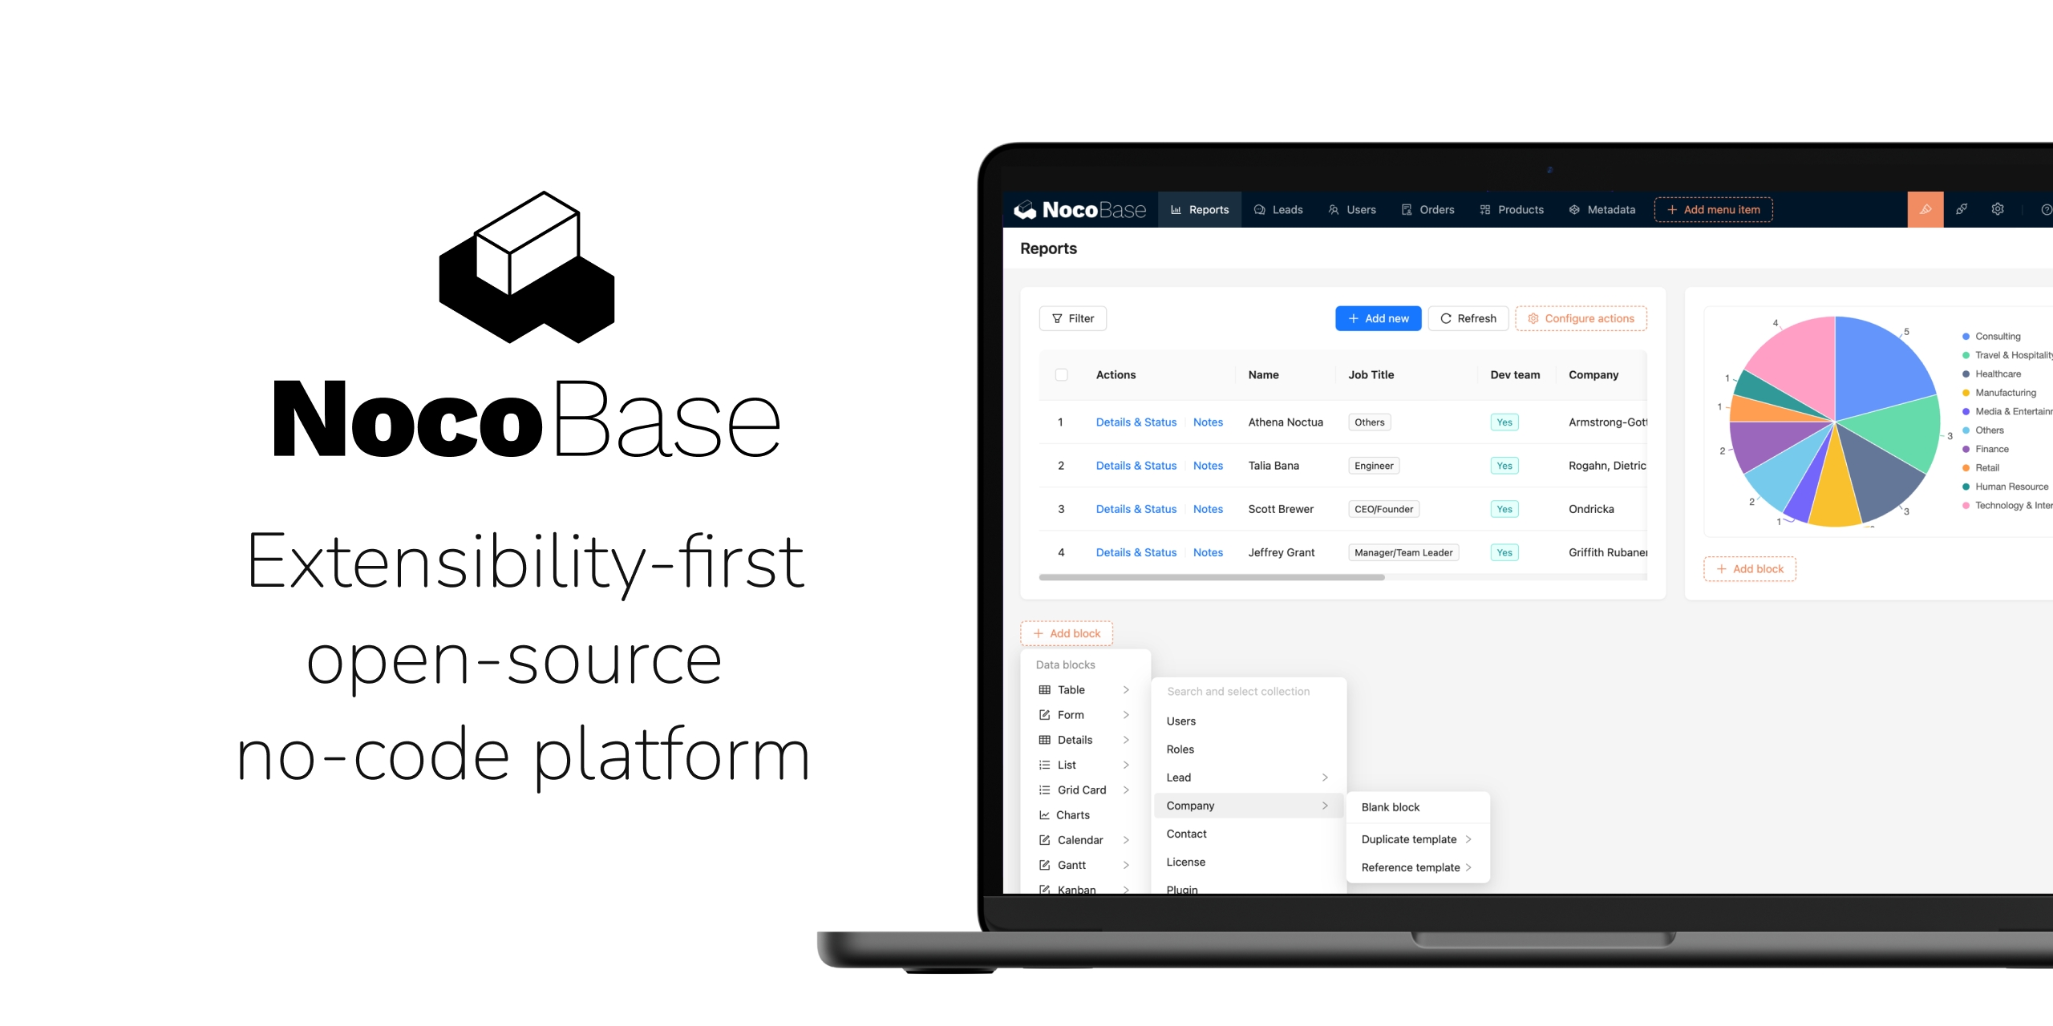
Hình 1-1: Nocobase platform

NocoBase là một nền tảng mã nguồn mở được thiết kế nhằm hỗ trợ xây dựng các hệ thống quản lý dữ liệu và ứng dụng nghiệp vụ theo mô hình No-Code/Low-Code. Thay vì phải phát triển toàn bộ hệ thống bằng cách viết mã từ đầu, NocoBase cung cấp một môi trường phát triển trực quan, cho phép người dùng thiết kế cơ sở dữ liệu, giao diện và quy trình nghiệp vụ thông qua các thao tác cấu hình. Nhờ đó, quá trình xây dựng các hệ thống quản trị nội bộ có thể được thực hiện nhanh chóng, linh hoạt và tiết kiệm chi phí phát triển.
Một trong những đặc điểm quan trọng của NocoBase là kiến trúc dựa trên collection. Collection có thể hiểu là các bảng dữ liệu trong cơ sở dữ liệu, trong đó mỗi collection đại diện cho một loại đối tượng trong hệ thống, chẳng hạn như khách hàng, hợp đồng hoặc lịch hẹn. Các collection này có thể được liên kết với nhau thông qua các mối quan hệ dữ liệu như one-to-many hoặc many-to-many, giúp hình thành nên một cấu trúc dữ liệu hoàn chỉnh cho toàn bộ hệ thống.
Ngoài việc quản lý dữ liệu, NocoBase còn cung cấp hệ thống block giao diện (UI Blocks) cho phép người dùng thiết kế các trang quản lý dữ liệu một cách trực quan. Người phát triển có thể dễ dàng tạo các bảng danh sách, biểu mẫu nhập liệu, dashboard thống kê hoặc các trang quản trị mà không cần xây dựng giao diện từ đầu.
NocoBase còn tích hợp sẵn workflow automation, cho phép xây dựng các quy trình tự động hóa trong hệ thống. Workflow có thể được thiết lập dựa trên các trigger như tạo bản ghi mới, cập nhật dữ liệu hoặc nhận webhook từ hệ thống bên ngoài. Sau khi được kích hoạt, workflow có thể thực hiện nhiều hành động như gửi thông báo, cập nhật dữ liệu, gọi API hoặc kích hoạt các quy trình khác. Nhờ cơ chế này, các quy trình nghiệp vụ trong CRM có thể được tự động hóa, giúp giảm thao tác thủ công và tăng hiệu quả làm việc.
Một tính năng quan trọng khác của NocoBase là hệ thống phân quyền và quản lý người dùng. Nền tảng cho phép thiết lập nhiều vai trò khác nhau như quản trị viên, nhân viên kinh doanh hoặc nhân viên hỗ trợ khách hàng. Mỗi vai trò có thể được cấu hình quyền truy cập khác nhau đối với các module, dữ liệu hoặc chức năng trong hệ thống. Điều này giúp đảm bảo tính bảo mật và kiểm soát dữ liệu trong môi trường doanh nghiệp.
Ngoài ra, NocoBase còn hỗ trợ tích hợp API và mở rộng hệ thống thông qua plugin. Nhờ khả năng này, hệ thống CRM có thể dễ dàng kết nối với các dịch vụ bên ngoài như hệ thống thanh toán, công cụ tự động hóa hoặc các dịch vụ trí tuệ nhân tạo. Đây là yếu tố quan trọng giúp hệ thống CRM có thể mở rộng và tích hợp với nhiều nền tảng khác nhau trong quá trình vận hành.
Trong phạm vi của đề tài CRM 2.0 ứng dụng trí tuệ nhân tạo, NocoBase được sử dụng làm nền tảng trung tâm để xâ y dựng hệ thống CRM nội bộ. Cụ thể, NocoBase được sử dụng cho các mục đích sau:

- Xây dựng các module quản lý chính của CRM như Khách hàng, Lịch hẹn, Hợp đồng và Công nợ. Các module này được thiết kế dưới dạng các collection dữ liệu liên kết với nhau nhằm quản lý toàn bộ thông tin liên quan đến quá trình bán hàng và chăm sóc khách hàng.
- Thiết lập các workflow tự động hóa trong hệ thống, ví dụ như tự động cập nhật trạng thái khách hàng, tạo thông báo cho nhân viên sale hoặc đồng bộ dữ liệu với các hệ thống bên ngoài.
- Quản lý người dùng và phân quyền truy cập, đảm bảo mỗi bộ phận trong doanh nghiệp chỉ có thể truy cập vào các chức năng và dữ liệu phù hợp với vai trò của mình.
- Kết nối với các dịch vụ bên ngoài thông qua API, đặc biệt là các hệ thống tự động hóa workflow và các dịch vụ trí tuệ nhân tạo được sử dụng trong đề tài.
=> Nhờ sử dụng NocoBase làm nền tảng phát triển, hệ thống CRM trong đề tài có thể được xây dựng nhanh chóng, dễ dàng mở rộng và linh hoạt tích hợp với các công nghệ khác như tự động hóa workflow, xử lý dữ liệu AI và các dịch vụ đám mây. Điều này phù hợp với định hướng của mô hình CRM 2.0, trong đó hệ thống quản lý khách hàng không chỉ lưu trữ dữ liệu mà còn hỗ trợ phân tích, tự động hóa và tối ưu hóa quy trình kinh doanh của doanh nghiệp..

Docker
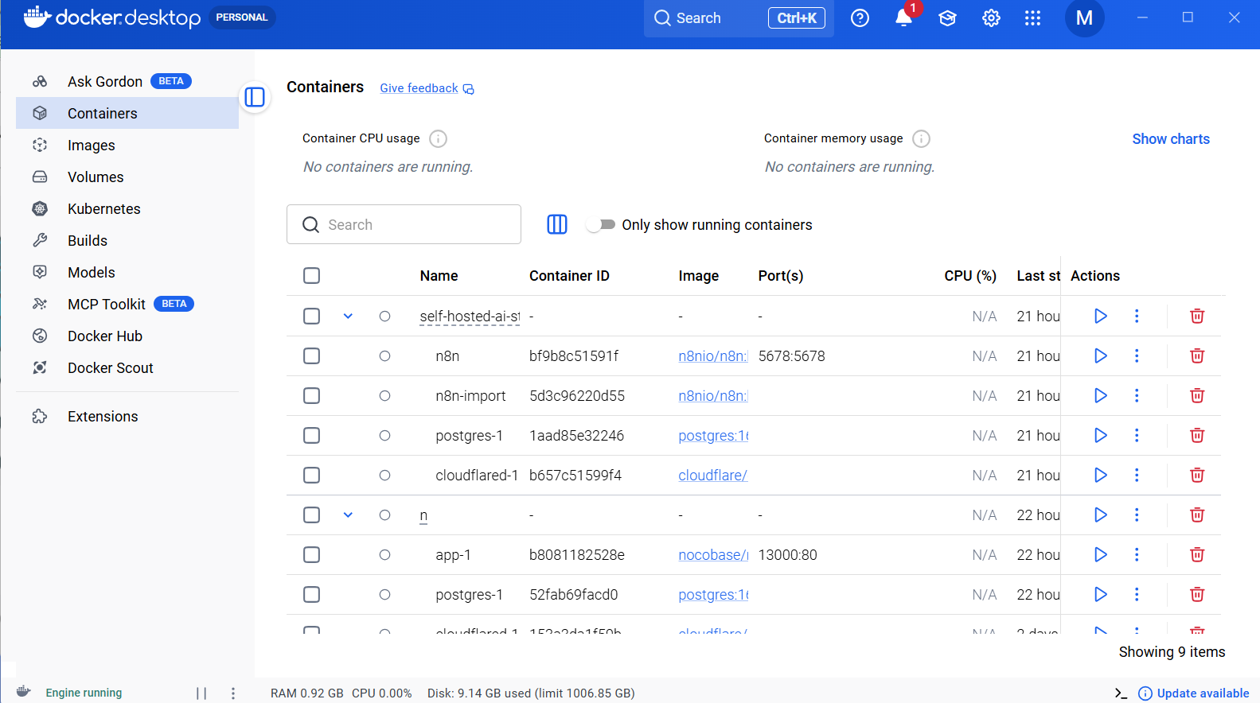
Hình 1-2: Giao diện docker

Docker là một nền tảng mã nguồn mở được sử dụng để đóng gói, phân phối và triển khai ứng dụng dưới dạng container. Container có thể hiểu là một môi trường chạy ứng dụng đã được đóng gói sẵn bao gồm toàn bộ các thành phần cần thiết như mã nguồn, thư viện, cấu hình và các phụ thuộc hệ thống. Nhờ cơ chế này, ứng dụng có thể chạy ổn định trên nhiều môi trường khác nhau mà không gặp phải các vấn đề liên quan đến sự khác biệt về hệ điều hành hoặc cấu hình máy chủ.
Trong phương pháp phát triển phần mềm truyền thống, khi triển khai một hệ thống lên máy chủ, lập trình viên thường phải cài đặt thủ công nhiều thành phần như runtime, thư viện, database hoặc các dịch vụ liên quan. Quá trình này dễ xảy ra lỗi do sự khác biệt giữa môi trường phát triển và môi trường triển khai. Docker giải quyết vấn đề này bằng cách cho phép đóng gói toàn bộ ứng dụng cùng với môi trường chạy của nó vào một container duy nhất. Container này có thể được triển khai và chạy giống nhau trên bất kỳ máy chủ nào có cài Docker.
Một ưu điểm quan trọng khác của Docker là khả năng quản lý nhiều container cùng lúc thông qua Docker Compose. Docker Compose cho phép định nghĩa toàn bộ hệ thống trong một file cấu hình, trong đó mô tả các dịch vụ cần chạy, cách chúng kết nối với nhau, các cổng mạng sử dụng và các thư mục lưu trữ dữ liệu.
Trong phạm vi đề tài, Docker được sử dụng như một công cụ chính để triển khai và quản lý các dịch vụ của hệ thống. Cụ thể, Docker được sử dụng cho các mục đích sau:
- Đóng gói các dịch vụ của hệ thống: Các thành phần chính của hệ thống như nền tảng CRM và hệ thống tự động hóa workflow được đóng gói thành các container riêng biệt. Việc đóng gói này giúp các dịch vụ có thể chạy độc lập với nhau nhưng vẫn có thể kết nối thông qua mạng nội bộ của Docker. Điều này giúp hệ thống dễ dàng mở rộng và bảo trì khi cần nâng cấp hoặc thay đổi cấu hình.
- Triển khai hệ thống trên máy chủ (VPS) một cách nhanh chóng: Thay vì phải cài đặt thủ công từng thành phần trên máy chủ, Docker cho phép triển khai toàn bộ hệ thống chỉ bằng cách chạy các file cấu hình Docker Compose. Quá trình này giúp tiết kiệm thời gian triển khai và giảm nguy cơ xảy ra lỗi cấu hình.
- Đảm bảo môi trường chạy ứng dụng đồng nhất: Một trong những vấn đề phổ biến khi phát triển phần mềm là sự khác biệt giữa môi trường phát triển và môi trường triển khai. Docker giúp đảm bảo rằng ứng dụng sẽ chạy giống nhau trên máy tính của lập trình viên, trên máy chủ thử nghiệm và trên máy chủ chính thức.
- Tách biệt các dịch vụ để tăng tính ổn định của hệ thống: Trong hệ thống của đề tài, các dịch vụ được triển khai thành nhiều container riêng biệt. Việc tách các dịch vụ này giúp tránh trường hợp một dịch vụ gặp lỗi sẽ ảnh hưởng đến toàn bộ hệ thống. Ví dụ, nếu một container gặp sự cố hoặc bị quá tải, các container khác vẫn có thể hoạt động bình thường.
- Sử dụng cơ chế volume để lưu trữ dữ liệu: Docker cung cấp cơ chế volume cho phép lưu trữ dữ liệu bên ngoài container. Điều này có nghĩa là dữ liệu sẽ không bị mất khi container được khởi động lại hoặc khi hệ thống được cập nhật. Các volume thường được sử dụng để lưu trữ dữ liệu cơ sở dữ liệu, file tài liệu hoặc các dữ liệu cấu hình của hệ thống.
=> Ngoài ra, khi triển khai Docker, hệ thống sẽ sinh ra nhiều thư mục và file cấu hình liên quan đến container và volume. Các file này chủ yếu dùng để lưu trữ dữ liệu và cấu hình của hệ thống, không liên quan trực tiếp đến việc phát triển mã nguồn. Nhờ cơ chế này, dữ liệu của hệ thống CRM như thông tin khách hàng, hợp đồng hoặc lịch hẹn luôn được lưu trữ an toàn ngay cả khi container bị dừng hoặc khởi động lại.

Cloudflare
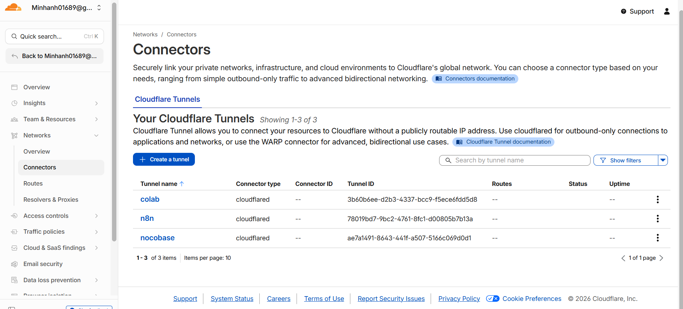
Hình 1-3: Cloudflare
Cloudflare là một dịch vụ cung cấp hạ tầng mạng và bảo mật cho các hệ thống website và ứng dụng web. Dịch vụ này hoạt động như một lớp trung gian giữa người dùng truy cập Internet và máy chủ của hệ thống. Khi người dùng truy cập vào website, yêu cầu sẽ được gửi đến hệ thống máy chủ của Cloudflare trước, sau đó Cloudflare mới chuyển tiếp yêu cầu đó đến máy chủ thực của ứng dụng. Cơ chế này giúp tăng cường khả năng bảo mật, tối ưu hiệu suất truy cập và bảo vệ hệ thống khỏi các cuộc tấn công mạng.
Trong phạm vi đề tài, Cloudflare được sử dụng với một số mục đích chính như sau
- Quản lý tên miền và DNS cho hệ thống: Tên miền của hệ thống được đăng ký từ nhà cung cấp tên miền (tenten.vn), sau đó cấu hình chuyển đổi Name Server sang Cloudflare để quản lý.
- Cung cấp chứng chỉ SSL miễn phí để sử dụng giao thức HTTPS: Việc sử dụng HTTPS giúp mã hóa dữ liệu truyền giữa người dùng và máy chủ, từ đó bảo vệ các thông tin quan trọng như dữ liệu khách hàng, hợp đồng và công nợ khỏi nguy cơ bị đánh cắp hoặc nghe lén trên mạng.
- Sử dụng cơ chế Reverse Proxy để bảo vệ máy chủ: Cloudflare hoạt động như một lớp Reverse Proxy đứng giữa người dùng và máy chủ ứng dụng. Khi người dùng truy cập vào hệ thống, yêu cầu sẽ đi qua hệ thống mạng của Cloudflare trước khi được chuyển đến máy chủ thật. Nhờ cơ chế này, địa chỉ IP thật của máy chủ được ẩn đi, giúp giảm nguy cơ bị tấn công trực tiếp từ Internet. Ngoài ra, Cloudflare còn có khả năng phát hiện và chặn các truy cập bất thường hoặc các cuộc tấn công DDoS nhằm vào hệ thống.
- Tối ưu tốc độ truy cập thông qua hệ thống CDN: Cloudflare sở hữu hệ thống máy chủ phân tán trên nhiều khu vực địa lý trên thế giới. Khi người dùng truy cập vào hệ thống, Cloudflare sẽ xử lý yêu cầu thông qua máy chủ gần vị trí của người dùng nhất. Nhờ đó, thời gian phản hồi của hệ thống được cải thiện và tốc độ truy cập trở nên nhanh hơn, đặc biệt đối với các hệ thống có nhiều người dùng truy cập từ các khu vực khác nhau.
- Ngoài các chức năng trên, Cloudflare còn được sử dụng để public các dịch vụ chạy trong hệ thống Docker ra Internet thông qua việc cấu hình các subdomain. Nhờ đó, các dịch vụ như nền tảng CRM hoặc hệ thống tự động hóa workflow có thể được truy cập từ bên ngoài mà không cần mở trực tiếp các cổng mạng của máy chủ.

N8N
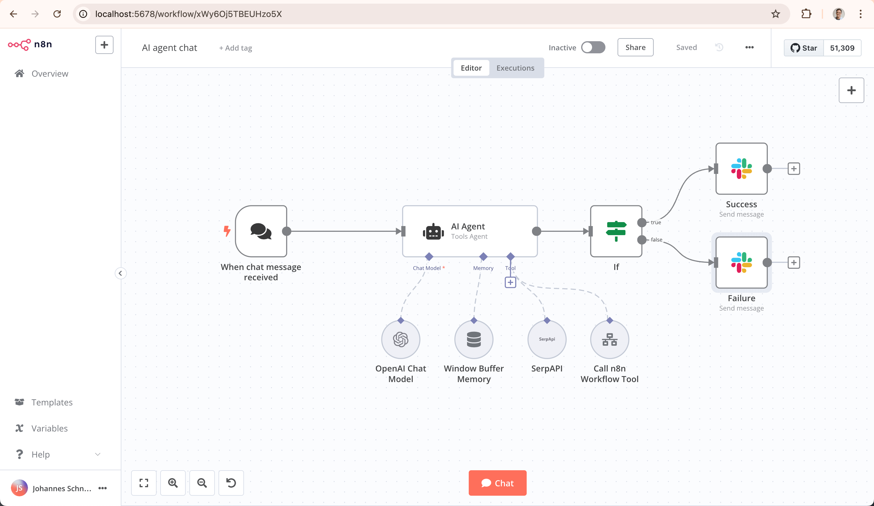
Hình 1-4: Giao diện n8n
n8n là một nền tảng tự động hóa workflow mã nguồn mở, cho phép kết nối và tự động hóa các quy trình giữa nhiều hệ thống và dịch vụ khác nhau. Công cụ này hoạt động dựa trên mô hình workflow trực quan, trong đó người dùng có thể thiết kế các luồng xử lý dữ liệu thông qua giao diện kéo thả mà không cần phải lập trình phức tạp.
Trong n8n, mỗi workflow được cấu thành từ nhiều node khác nhau. Mỗi node đại diện cho một hành động cụ thể như nhận dữ liệu từ webhook, gọi API, xử lý dữ liệu, gửi email hoặc lưu trữ file. Các node này được kết nối với nhau để tạo thành một chuỗi xử lý tự động. Một ưu điểm quan trọng của n8n là khả năng tích hợp với rất nhiều dịch vụ phổ biến thông qua API hoặc webhook. Ví dụ, n8n có thể kết nối với Google Drive, Gmail, Slack, cơ sở dữ liệu hoặc các hệ thống CRM. Bên cạnh đó, n8n cũng cho phép xây dựng các workflow tùy chỉnh để xử lý dữ liệu theo nhu cầu cụ thể của từng hệ thống.
Trong phạm vi đề tài, n8n đóng vai trò như trung tâm điều phối các quy trình tự động hóa giữa các dịch vụ của hệ thống. Cụ thể, n8n được sử dụng trong hệ thống với một số chức năng chính như sau.
- Đánh giá mức độ tiềm năng của khách hàng: Khi khách hàng điền form đăng ký, dữ liệu sẽ kích hoạt workflow trong n8n. Tại đây, hệ thống sử dụng mô hình AI để phân tích thông tin và đánh giá mức độ tiềm năng của khách hàng dựa trên các tiêu chí được cung cấp. Kết quả xử lý bao gồm điểm tiềm năng và một số nhận xét tổng quan sẽ được gửi về hệ thống CRM trên NocoBase để lưu trữ và hỗ trợ nhân viên sale trong quá trình chăm sóc khách hàng.
- Tạo lịch hẹn trên google calendar và gửi email: Khi có yêu cầu đặt lịch, hệ thống sẽ gọi API của Google Calendar để tạo sự kiện meeting , gửi các thông tin cho khách hàng về cuộc hẹn đó và trả lại link meeting vào nocobase để sale tiện theo dõi
- Tóm tắt cuộc họp: Sau khi cuộc họp kết thúc, file ghi âm (record) sẽ được lưu vào Google Drive. Khi có file mới, n8n sẽ kích hoạt workflow và gửi file này đến hệ thống AI chạy trên Google Colab để xử lý. Tại đây, mô hình Speech-to-Text sẽ chuyển đổi nội dung giọng nói thành văn bản, sau đó AI tiếp tục phân tích và tóm tắt các nội dung chính của cuộc họp. Kết quả tóm tắt sẽ được trả về thông qua webhook của n8n và tự động cập nhật vào hệ thống CRM trên NocoBase
- In hợp đồng ra google docs: Khi một hợp đồng được tạo trong CRM và người dùng nhấn nút In hợp đồng, hệ thống sẽ kích hoạt workflow trên n8n. Workflow này sẽ lấy dữ liệu hợp đồng từ NocoBase, sau đó tạo một tài liệu mới dựa trên mẫu hợp đồng trong Google Docs. Các biến như tên khách hàng, giá trị hợp đồng, ngày ký… sẽ được tự động điền vào đúng vị trí trong mẫu và cuối cùng file được lưu trữ trên Google Drive để quản lý và chia sẻ.
- Kết nối với các dịch vụ bên ngoài của hệ thống(Sepay): Khi một khách hàng thực hiện thanh toán, hệ thống SePay có thể gửi thông báo về n8n thông qua webhook. n8n sau đó sẽ xử lý dữ liệu thanh toán và cập nhật trạng thái công nợ của khách hàng trong hệ thống CRM.

Google Drive và Google Docs
Google Drive là dịch vụ lưu trữ đám mây cho phép người dùng lưu trữ, quản lý và chia sẻ tệp trực tuyến. Trong khi đó, Google Docs là công cụ soạn thảo văn bản trực tuyến cho phép tạo, chỉnh sửa và cộng tác trên tài liệu theo thời gian thực. Trong đề tài này, Google Drive và Google Docs được sử dụng để:
- Lưu trữ các hợp đồng, lưu trữ record buổi meeting
- Thông qua Google Docs API, hệ thống có thể tự động tạo tài liệu mới, điền dữ liệu từ CRM vào các vị trí tương ứng trong mẫu và lưu trực tiếp tài liệu đó lên Google Drive.

FastAPI
FastAPI là một framework mã nguồn mở của Python được sử dụng để xây dựng các API có hiệu suất cao và dễ mở rộng. FastAPI hỗ trợ xử lý dữ liệu nhanh, có khả năng tích hợp tốt với nhiều hệ thống khác và đặc biệt phù hợp với các ứng dụng liên quan đến AI và xử lý dữ liệu.
Trong đề tài, FastAPI được sử dụng để:
- Xây dựng API trung gian giữa hệ thống CRM và các mô hình AI.
- Tiếp nhận dữ liệu từ workflow tự động hóa như n8n.
- Xử lý dữ liệu và thực hiện các tác vụ AI như tóm tắt nội dung văn bản trước khi trả kết quả về hệ thống CRM.

Sepay
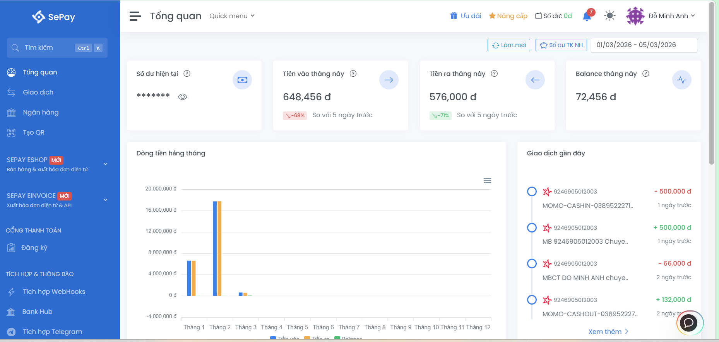
Hình 1-5: Giao diện Sepay
SePay là dịch vụ hỗ trợ tạo mã QR thanh toán và theo dõi trạng thái giao dịch ngân hàng theo thời gian thực. Khi khách hàng thực hiện thanh toán bằng QR code, hệ thống có thể nhận thông tin giao dịch và cập nhật trạng thái thanh toán tự động. Trong hệ thống CRM của đề tài, SePay được tích hợp để:
- Tạo mã QR thanh toán cho khoản công nợ của khách hàng.
- Theo dõi trạng thái giao dịch thanh toán.
Nhờ việc tích hợp SePay, quá trình quản lý công nợ trở nên minh bạch, nhanh chóng và giảm thiểu sai sót khi đối soát thanh toán.

Google Colab
Google Colab là môi trường lập trình trực tuyến cho phép chạy Python trên nền tảng đám mây. Công cụ này thường được sử dụng trong các dự án nghiên cứu trí tuệ nhân tạo vì có thể chạy các thư viện machine learning mà không cần cấu hình phần cứng phức tạp. Trong đề tài này, Google Colab được sử dụng để:
- Chạy và thử nghiệm các mô hình AI xử lý giọng nói và văn bản.
- Thực hiện Speech-to-Text bằng mô hình Whisper.
- Sử dụng API của Gemini để tóm tắt nội dung cuộc họp.

PHÂN TÍCH VÀ THIẾT KẾ

Mô tả chi tiết bài toán cần giải quyết (đầu vào, đầu ra)
a, Thực trạng
Trong hoạt động kinh doanh hiện nay, việc quản lý thông tin khách hàng và theo dõi quá trình chăm sóc khách hàng đóng vai trò quan trọng trong việc duy trì mối quan hệ với khách hàng và nâng cao hiệu quả bán hàng. Các hệ thống quản lý quan hệ khách hàng (CRM) được sử dụng nhằm hỗ trợ doanh nghiệp lưu trữ dữ liệu khách hàng, theo dõi lịch sử tương tác và quản lý các hoạt động bán hàng. Tuy nhiên, phần lớn các hệ thống CRM truyền thống hiện nay vẫn chủ yếu tập trung vào chức năng quản lý và lưu trữ dữ liệu, trong khi khả năng phân tích dữ liệu và hỗ trợ ra quyết định còn hạn chế do chưa được tích hợp các công nghệ trí tuệ nhân tạo.
Thực tế cho thấy rằng trong quá trình làm việc với khách hàng, nhân viên kinh doanh phải thực hiện nhiều thao tác thủ công như nhập thông tin khách hàng, ghi chú nội dung trao đổi sau mỗi cuộc họp, tổng hợp thông tin từ nhiều nguồn khác nhau và theo dõi tiến độ của từng cơ hội bán hàng. Điều này không chỉ tốn nhiều thời gian mà còn dễ dẫn đến tình trạng thiếu sót thông tin hoặc dữ liệu không được cập nhật đầy đủ trong hệ thống.
Một trong những hạn chế lớn của các hệ thống CRM chưa ứng dụng trí tuệ nhân tạo là phụ thuộc nhiều vào việc nhập liệu thủ công của người dùng. Sau mỗi cuộc gọi hoặc cuộc họp với khách hàng, nhân viên kinh doanh thường phải tự ghi lại nội dung trao đổi và cập nhật vào hệ thống CRM dưới dạng ghi chú. Quá trình này vừa tốn thời gian vừa dễ xảy ra sai sót, đặc biệt trong trường hợp nhân viên phải xử lý nhiều khách hàng cùng lúc. Ngoài ra, nếu việc ghi chú không đầy đủ hoặc không kịp thời, nhiều thông tin quan trọng trong quá trình trao đổi với khách hàng có thể bị bỏ sót.
Bên cạnh đó, các hệ thống CRM truyền thống thường gặp khó khăn trong việc khai thác và phân tích dữ liệu khách hàng. Mặc dù hệ thống có thể lưu trữ một lượng lớn dữ liệu liên quan đến khách hàng, nhưng phần lớn dữ liệu này chỉ được sử dụng cho mục đích tra cứu hoặc tạo các báo cáo thống kê đơn giản. Hệ thống chưa có khả năng phân tích sâu để đưa ra các đánh giá mức độ tiềm năng của khách hàng hoặc hỗ trợ dự đoán khả năng chuyển đổi từ khách hàng tiềm năng thành khách hàng thực tế. Điều này khiến nhân viên kinh doanh phải tự dựa vào kinh nghiệm cá nhân để đánh giá khách hàng, trong khi dữ liệu trong hệ thống chưa được khai thác một cách hiệu quả.
Một hạn chế khác là khó khai thác thông tin từ nội dung trao đổi với khách hàng. Trong nhiều trường hợp, các cuộc họp trực tuyến hoặc cuộc gọi với khách hàng được ghi âm hoặc lưu trữ dưới dạng tệp âm thanh. Tuy nhiên, việc xem lại và tổng hợp nội dung từ các tệp này thường tốn nhiều thời gian, và nhiều hệ thống CRM chưa có chức năng tự động chuyển đổi nội dung âm thanh sang văn bản hoặc tóm tắt các thông tin quan trọng. Do đó, việc tìm kiếm thông tin từ các cuộc trao đổi trước đó với khách hàng trở nên khó khăn và kém hiệu quả.
Ngoài ra, các hệ thống CRM truyền thống cũng thường thiếu khả năng tự động hóa quy trình nghiệp vụ. Nhiều bước trong quy trình bán hàng như tạo lịch hẹn với khách hàng, gửi email xác nhận, tạo hợp đồng hoặc theo dõi các đợt thanh toán vẫn phải được thực hiện thủ công bởi nhân viên kinh doanh. Việc thiếu các cơ chế tự động hóa không chỉ làm tăng khối lượng công việc cho nhân viên mà còn có thể dẫn đến việc bỏ sót các bước quan trọng trong quá trình chăm sóc khách hàng.
Để khắc phục những hạn chế đó, việc tích hợp các công nghệ trí tuệ nhân tạo vào hệ thống CRM có thể mang lại nhiều lợi thế đáng kể. Trước hết, các công nghệ AI có thể hỗ trợ tự động xử lý dữ liệu từ nhiều nguồn khác nhau, giúp giảm bớt khối lượng công việc thủ công cho nhân viên. Ví dụ, công nghệ Speech-to-Text có thể chuyển đổi nội dung các cuộc họp hoặc cuộc gọi với khách hàng từ dạng âm thanh sang văn bản, giúp hệ thống dễ dàng lưu trữ và tìm kiếm thông tin hơn. Bên cạnh đó, các mô hình AI cũng có khả năng tóm tắt nội dung trao đổi với khách hàng, giúp nhân viên kinh doanh nhanh chóng nắm bắt được các thông tin quan trọng mà không cần phải xem lại toàn bộ nội dung cuộc họp. Điều này đặc biệt hữu ích trong trường hợp nhân viên phải làm việc với nhiều khách hàng cùng lúc và cần theo dõi lịch sử trao đổi của từng khách hàng.
Từ những phân tích trên, bài toán đặt ra trong đề tài là xây dựng một hệ thống CRM tích hợp các công nghệ tự động hóa và trí tuệ nhân tạo, nhằm hỗ trợ doanh nghiệp quản lý thông tin khách hàng hiệu quả hơn, giảm thiểu thao tác thủ công và nâng cao khả năng phân tích dữ liệu trong hoạt động kinh doanh.
a, Dữ liệu đầu vào (Input)
- Thông tin khách hàng điền ở google form (website, quảng cáo): Tên công ty, số điện thoại, email,...cùng các câu hỏi về nhu cầu của doanh nghiệp
- Thông tin lịch hẹn và cuộc họp với khách hàng.
- Thông tin hợp đồng và các dữ liệu liên quan đến giao dịch với khách hàng.
- File reocrd ghi lại nội dung cuộc họp với khách hàng.
b, Quá trình xử lý (Processing)
- Lưu trữ và quản lý dữ liệu khách hàng trong hệ thống CRM.
- Phân tích dữ liệu từ biểu mẫu khách hàng bằng mô hình AI để đánh giá mức độ tiềm năng (Lead Scoring).
- Tự động tạo lịch hẹn qua calendar , gửi mail và quản lý lịch làm việc với khách hàng.
- Tự động tạo hợp đồng từ mẫu tài liệu và lưu trữ trên hệ thống.
- Xử lý dữ liệu cuộc họp: chuyển đổi giọng nói thành văn bản và tóm tắt nội dung cuộc họp bằng AI.
- Tích hợp sepay để tự động cập nhật thanh toán và gửi email thông báo.
c, Dữ liệu đầu ra (Output)
- Giao diện hệ thống CRM cho phép người dùng quản lý khách hàng, hợp đồng, công nợ và lịch hẹn.
- Điểm đánh giá mức độ tiềm năng của khách hàng cùng với nhận xét phân tích từ AI.
- Tài liệu hợp đồng được tạo tự động và lưu trữ trên hệ thống Google Drive.
- Nội dung tóm tắt cuộc họp được hiển thị trong hệ thống CRM.
- Tạo lịch hẹn trên calendar , gửi mail và trả lại link meeting vào trường thông tin.
- Cập nhật thanh toán tự động chuyển trạng thái công nợ.
- Thông báo hoặc phản hồi từ hệ thống( gửi email) khi các quy trình tự động được thực hiện thành công.

Phân tích yêu cầu hệ thống
Hệ thống CRM có hai nhóm người dùng chính:
a, Nhân viên kinh doanh (Sales)
Nhân viên kinh doanh là người trực tiếp sử dụng hệ thống để quản lý thông tin khách hàng và theo dõi quá trình bán hàng. Các chức năng chính bao gồm:
- Tạo và quản lý thông tin khách hàng
- Tạo lịch hẹn và quản lý các cuộc họp
- Tạo hợp đồng
- Theo dõi công nợ và thanh toán
- Xem kết quả đánh giá lead từ AI, xem tóm tắt cuộc họp
b, Quản trị hệ thống
- Quản trị hệ thống chịu trách nhiệm quản lý toàn bộ hệ thống CRM, bao gồm:
- Quản lý người dùng
- Phân quyền truy cập
- Quản lý dữ liệu hệ thống
- Giám sát hoạt động của hệ thống

Phân tích yêu cầu chức năng
Hệ thống CRM trong đề tài bao gồm bốn module chức năng chính:

Module quản lý khách hàng
Module quản lý khách hàng là một trong những thành phần quan trọng của hệ thống CRM, có nhiệm vụ lưu trữ và quản lý toàn bộ thông tin liên quan đến khách hàng. Module này giúp nhân viên kinh doanh dễ dàng theo dõi thông tin khách hàng, lịch sử làm việc và đánh giá mức độ tiềm năng của từng khách hàng trong quá trình bán hàng.
Hệ thống cho phép lưu trữ các thông tin cơ bản của khách hàng như tên khách hàng, số điện thoại, email, tên công ty..... Những dữ liệu này giúp nhân viên kinh doanh có thể nhanh chóng nắm bắt thông tin khi cần liên hệ hoặc tư vấn cho khách hàng.
Các chức năng chính của module bao gồm:
- Thêm mới khách hàng: Người dùng có thể tạo hồ sơ khách hàng mới bằng cách nhập các thông tin cơ bản của khách hàng vào hệ thống.
- Cập nhật thông tin khách hàng: Cho phép chỉnh sửa hoặc bổ sung các thông tin liên quan đến khách hàng khi có sự thay đổi.
- Tìm kiếm và lưu trữ lịch sử tương tác với khách hàng: Hệ thống cho phép tìm kiếm và lưu lại các hoạt động liên quan đến khách hàng như lịch hẹn, cuộc họp hoặc các giao dịch đã thực hiện, giúp nhân viên kinh doanh theo dõi toàn bộ quá trình làm việc với khách hàng.
- Phân loại trạng thái khách hàng: Khách hàng có thể được phân loại theo các trạng thái khác nhau như khách hàng mới, khách hàng tiềm năng hoặc khách hàng đang trong quá trình ký hợp đồng.
- Hiển thị điểm đánh giá Lead từ hệ thống AI: Hệ thống hiển thị điểm đánh giá mức độ tiềm năng của khách hàng được phân tích bởi mô hình AI. Thông tin này giúp nhân viên kinh doanh ưu tiên chăm sóc những khách hàng có khả năng chuyển đổi cao.
- Chia khách tự động cho các nhân viên kinh doanh
- Xóa khách hàng (Cấp admin)
Ngoài việc tạo dữ liệu trực tiếp trong hệ thống, thông tin khách hàng cũng có thể được gửi tự động từ các biểu mẫu đăng ký trên website. Khi khách hàng điền form đăng ký tư vấn hoặc demo sản phẩm, dữ liệu sẽ được gửi về hệ thống CRM và tự động tạo hồ sơ khách hàng mới. Điều này giúp doanh nghiệp không bỏ sót các khách hàng tiềm năng và đảm bảo dữ liệu được lưu trữ đầy đủ trong hệ thống.

Module quản lý lịch hẹn
Module quản lý lịch hẹn được xây dựng nhằm hỗ trợ nhân viên kinh doanh trong việc sắp xếp và theo dõi các buổi làm việc với khách hàng. Trong quá trình bán hàng, việc tổ chức các buổi tư vấn, demo sản phẩm hoặc họp trao đổi với khách hàng là hoạt động diễn ra thường xuyên. Vì vậy, hệ thống cần có chức năng quản lý lịch hẹn để tránh bỏ sót các cuộc gặp quan trọng.
Hệ thống cho phép người dùng tạo mới lịch hẹn và liên kết lịch hẹn đó với thông tin khách hàng trong hệ thống CRM. Mỗi lịch hẹn có thể lưu trữ các thông tin như thời gian cuộc hẹn, nội dung cuộc họp, người phụ trách và trạng thái của lịch hẹn. Nhờ đó, nhân viên kinh doanh có thể dễ dàng theo dõi và quản lý các cuộc hẹn đã lên lịch.
Các chức năng chính của module bao gồm:
- Tạo lịch hẹn mới: Cho phép nhân viên tạo các cuộc hẹn với khách hàng
- Liên kết lịch hẹn với khách hàng: Mỗi lịch hẹn được gắn với một khách hàng cụ thể trong hệ thống, giúp theo dõi lịch sử làm việc với khách hàng một cách đầy đủ.
- Cập nhật thông tin lịch hẹn: Cho phép chỉnh sửa hoặc bổ sung các thông tin liên quan đến lịch khi có sự thay đổi.
- Xem thông tin chi tiết của lịch hẹn, xóa lịch hẹn (cấp admin)
- Gửi email thông báo lịch hẹn và đặt lịch trên calendar, và trả lại link meet vào trường thông tin trên nocobase
Ngoài ra, sau khi cuộc họp kết thúc, hệ thống có thể tự động lưu trữ file ghi âm hoặc ghi hình của cuộc họp trên Google Drive. Các dữ liệu này sau đó được sử dụng để phục vụ cho quá trình xử lý và tóm tắt nội dung cuộc họp bằng hệ thống AI.

Module quản lý hợp đồng
Module quản lý hợp đồng được xây dựng nhằm hỗ trợ việc tạo và lưu trữ các hợp đồng ký kết giữa doanh nghiệp và khách hàng. Module này giúp doanh nghiệp quản lý toàn bộ thông tin liên quan đến hợp đồng, bao gồm nội dung hợp đồng, giá trị hợp đồng và trạng thái thanh toán.
Hệ thống cho phép người dùng tạo mới hợp đồng và liên kết hợp đồng đó với khách hàng đã có trong hệ thống CRM. Khi hợp đồng được tạo, các thông tin như tên khách hàng, giá trị hợp đồng, thời gian ký kết và thời hạn hợp đồng sẽ được lưu trữ trong cơ sở dữ liệu.
Các chức năng chính của module bao gồm:
- Tạo mới hợp đồng: Nhân viên có thể tạo hợp đồng mới dựa trên thông tin khách hàng đã có trong hệ thống.
- Xem thông tin hợp đồng và chỉnh sửa
- Lưu trữ thông tin hợp đồng: Hệ thống lưu trữ các thông tin quan trọng của hợp đồng như giá trị hợp đồng, ngày ký, thời hạn hợp đồng và trạng thái thực hiện.
- Tạo hợp đồng tự động: Khi người dùng thực hiện chức năng in hợp đồng, hệ thống có thể tự động tạo một tài liệu hợp đồng trên Google Docs dựa trên mẫu có sẵn và tự động điền các dữ liệu từ hệ thống CRM. Sau đó trả link file hợp đồng về đúng trường dữ liệu
Nhờ việc tích hợp với Google Docs và Google Drive, quá trình tạo và lưu trữ hợp đồng trở nên nhanh chóng và thuận tiện hơn so với phương pháp soạn thảo thủ công.

Module quản lý công nợ
Module quản lý công nợ được xây dựng nhằm hỗ trợ doanh nghiệp theo dõi tình trạng thanh toán của khách hàng đối với các hợp đồng đã ký kết. Trong quá trình bán hàng, nhiều khách hàng có thể thanh toán theo từng đợt hoặc chưa thanh toán ngay sau khi ký hợp đồng. Vì vậy, hệ thống cần có chức năng quản lý công nợ để đảm bảo việc theo dõi và đối soát thanh toán được thực hiện chính xác.
Hệ thống cho phép lưu trữ thông tin công nợ của từng khách hàng và cập nhật trạng thái thanh toán theo từng hợp đồng. Mỗi khoản công nợ có thể bao gồm các thông tin như số tiền cần thanh toán và trạng thái công nợ.
Các chức năng chính của module bao gồm:
- Tạo công nợ, chỉnh sửa công nợ
- Cập nhật trạng thái thanh toán: Khi khách hàng thực hiện thanh toán, hệ thống sẽ cập nhật số tiền đã thanh toán, trạng thái và tính toán số tiền còn lại.
- Tạo mã QR thanh toán: Hệ thống có thể tạo mã QR thanh toán thông qua dịch vụ SePay, giúp khách hàng có thể thanh toán nhanh chóng thông qua ứng dụng ngân hàng.
Nhờ module này, doanh nghiệp có thể theo dõi tình trạng thanh toán của khách hàng một cách minh bạch và giảm thiểu các sai sót trong quá trình quản lý công nợ.
Ngoài ra Trong hệ thống CRM được xây dựng trong đề tài, hai chức năng quan trọng được tích hợp nhằm hỗ trợ nhân viên kinh doanh trong quá trình làm việc với khách hàng là chức năng đánh giá mức độ tiềm năng của khách hàng và chức năng tóm tắt nội dung cuộc hẹn. Hai chức năng này được phát triển dựa trên việc ứng dụng các công nghệ trí tuệ nhân tạo nhằm giúp khai thác dữ liệu khách hàng hiệu quả hơn và giảm bớt các thao tác thủ công trong quá trình làm việc.
*Chức năng đánh giá mức độ tiềm năng của khách hàng:
- Mục đích: Chức năng này nhằm hỗ trợ nhân viên kinh doanh phân tích và xác định mức độ tiềm năng của từng khách hàng
- Dữ liệu đầu vào: Dựa vào thông tin thu thập được qua những câu hỏi khi khách hàng điền form như thông tin cá nhân hoặc doanh nghiệp của khách hàng, lĩnh vực hoạt động, nhu cầu sản phẩm...., AI sẽ tính điểm dựa trên quy tắc đã có, đồng thời đưa ra những nhận xét ban đầu và góp ý hướng tiếp cận.
- Quy trình: Khách hàng điền form => AI phân tích => Trả về điểm tiềm năng và các nhận xét => Tạo khách hàng trên hệ thống và điền các thông tin đó đúng trường dữ liệu
* Chức năng tóm tắt cuộc hẹn với khách hàng
- Mục đích: Chức năng tóm tắt cuộc hẹn giúp tự động ghi nhận nội dung trao đổi giữa nhân viên kinh doanh và khách hàng, từ đó giúp người dùng nhanh chóng nắm bắt được các thông tin quan trọng trong cuộc họp mà không cần phải xem lại toàn bộ nội dung ghi âm.
- Dữ liệu đầu vào: Khi một cuộc họp hoặc cuộc gọi với khách hàng được ghi âm, hệ thống sẽ sử dụng công nghệ chuyển đổi giọng nói thành văn bản (Speech-to-Text) để chuyển đổi toàn bộ nội dung cuộc trao đổi từ dạng âm thanh sang dạng văn bản. Việc chuyển đổi này giúp dữ liệu từ các cuộc họp có thể được lưu trữ và xử lý dễ dàng hơn trong hệ thống.
- Quy trình:
+ Nhân viên tham gia meeting với khách , bấm record cuộc họp
+ Sau khi cuộc họp kết thúc, file ghi âm cuộc họp được lưu trữ trong hệ thống.
+ Hệ thống sử dụng công nghệ Speech-to-Text để chuyển đổi nội dung âm thanh sang dạng văn bản.
+ Nội dung văn bản sau khi được chuyển đổi sẽ được đưa vào mô hình trí tuệ nhân tạo để phân tích.
+ Mô hình AI sẽ xác định các thông tin quan trọng trong cuộc họp như nhu cầu của khách hàng, các vấn đề được thảo luận và các hành động cần thực hiện sau cuộc họp.
+ Hệ thống tạo ra bản tóm tắt nội dung cuộc họp và lưu trữ trong lịch hẹn.

Yêu cầu phi chức năng
Ngoài các chức năng nghiệp vụ, hệ thống cần đáp ứng các tiêu chuẩn vận hành sau:
- Tính bảo mật (Security): Hệ thống phải đảm bảo dữ liệu khách hàng được bảo mật và chỉ những người dùng được cấp quyền mới có thể truy cập và chỉnh sửa dữ liệu.
- Hiệu suất (Performance): Các thao tác truy cập dữ liệu và xử lý yêu cầu của người dùng phải được thực hiện nhanh chóng, đảm bảo hệ thống hoạt động ổn định khi có nhiều người sử dụng.
- Tính khả dụng (Usability): Giao diện hệ thống cần thân thiện và dễ sử dụng, giúp nhân viên bán hàng có thể thao tác nhanh chóng và dễ dàng quản lý thông tin khách hàng.
- Tính mở rộng (Scalability): Hệ thống cần có khả năng mở rộng để tích hợp thêm các dịch vụ và chức năng mới trong tương lai.
- Tính toàn vẹn dữ liệu (Data Integrity): Dữ liệu khách hàng và các thông tin giao dịch phải được lưu trữ chính xác và đồng bộ giữa các hệ thống tích hợp.

Thiết kế cơ sở dữ liệu
Hệ thống CRM được xây dựng dựa trên các collection dữ liệu chính.

Bảng vai trò
Bảng Vai trò (Role) dùng để lưu trữ thông tin về các vai trò trong hệ thống nhằm phục vụ cho việc phân quyền người dùng. Bảng này được NocoBase cung cấp sẵn khi khởi tạo hệ thống và được sử dụng để thiết lập các nhóm quyền truy cập khác nhau.

Tên hiển thị trường | Tên trường | Loại dữ liệu | Giao diện nhập | Mô tả
Role UID | name | uid | Single line text | Mã định danh duy nhất của vai trò trong hệ thống.
Role name | title | string | Single line text | Tên của vai trò, dùng để hiển thị và phân quyền người dùng.
Bảng 2-1: Bảng cơ sở dữ liệu của vai trò

Bảng người dùng
Bảng Người dùng (Users) dùng để lưu trữ thông tin tài khoản của các người dùng trong hệ thống CRM. Bảng này quản lý các thông tin đăng nhập, thông tin liên hệ và vai trò của từng người dùng.

Tên hiển thị trường | Tên trường | Loại dữ liệu | Mô tả
ID | id | bigInt | Mã định danh duy nhất của người dùng
Nickname | nickname | string | Tên hiển thị của người dùng trong hệ thống
Username | username | string | Tên đăng nhập của người dùng
Email | email | string | Địa chỉ email của người dùng
Điện thoại | phone | string | Số điện thoại liên hệ của người dùng
Mật khẩu | password | password | Mật khẩu đăng nhập của người dùng
Vai trò | roles | belongsToMany | Liên kết đến bảng Vai trò để phân quyền
Khách hàng | khach_hang | hasMany | Liên kết đến danh sách khách hàng do người dùng quản lý
Bảng 2-2: Bảng cơ sở dữ liệu của người dùng

Bảng khách hàng
Bảng Khách hàng dùng để lưu trữ toàn bộ thông tin liên quan đến khách hàng trong hệ thống CRM
Tên hiển thị | Tên trường | Loại dữ liệu | Mô tả
ID | id | bigInt | Khóa chính định danh khách hàng
ID nhân viên | ID_nhanvien | bigInt | ID nhân viên tạo khách hàng
Tạo lúc | createdAt | date | Thời điểm tạo bản ghi
Tên công ty | ten_cong_ty | text | Tên doanh nghiệp khách hàng
Mã số thuế | ma_so_thue | string | Mã số thuế của doanh nghiệp
Website | website | text | Website của khách hàng
Lĩnh vực | linh_vuc | string | Lĩnh vực hoạt động
Nguồn khách | nguon_khach | string | Nguồn phát sinh khách hàng
Người đại diện | nguoi_dai_dien | string | Người đại diện liên hệ
Chức vụ | chuc_vu | string | Chức vụ của người đại diện
Số điện thoại | phone | string | Số điện thoại liên hệ
Email | email | string | Email liên hệ
Địa chỉ | dia_chi | text | Địa chỉ doanh nghiệp
Trạng thái | status | string | Trạng thái khách hàng
Mức độ tiềm năng | score | bigInt | Điểm đánh giá Lead
Lịch hẹn | lich_hen | hasMany | Danh sách lịch hẹn với khách
Hợp đồng | hop_dong | hasMany | Danh sách hợp đồng với khách
Nhận xét ban đầu (AI) | nhan_xet_ban_dau | text | Nhận xét ban đầu từ AI
Nhân viên phụ trách | nhan_vien_phu_trach | belongsTo | Nhân viên quản lý khách hàng
Bình luận | binh_luan | hasMany | Các bình luận liên quan
Bảng 2-3: Bảng cơ sở dữ liệu khách hàng

Bảng lịch hẹn
Bảng Lịch hẹn dùng để lưu trữ thông tin về các cuộc hẹn giữa nhân viên và khách hàng trong hệ thống CRM. Bảng này giúp quản lý lịch demo sản phẩm, theo dõi trạng thái cuộc hẹn và lưu trữ nội dung tóm tắt sau cuộc họp.
Tên hiển thị | Tên trường | Loại dữ liệu | Mô tả
ID | id | snowflakeId | Mã định danh duy nhất của lịch hẹn
id_nhan_vien | id_nhan_vien | bigInt | ID của nhân viên phụ trách lịch hẹn
id_khach_hang | id_khach_hang | bigInt | ID của khách hàng liên quan
Khách hàng | khach_hang | belongsTo | Liên kết tới bảng khách hàng
Hình thức | hinh_thuc | string | Hình thức cuộc hẹn (online/offline)
Ngày hẹn demo | nga_hen_demo | date | Thời gian diễn ra cuộc hẹn
Nội dung email | noi_dung_email | text | Nội dung email gửi khách hàng
Tóm tắt cuộc họp | tom_tat | text | Nội dung tóm tắt cuộc họp sau khi kết thúc
Tiêu đề lịch hẹn | tieu_de | string | Tiêu đề hoặc nội dung chính của cuộc hẹn
Trạng thái lịch hẹn | trang_thai_lich_hen | string | Trạng thái của cuộc hẹn
Link Google Meet | link_ggmeet | text | Đường link tham gia cuộc họp online
Bảng 2-4: Bảng cơ sở dữ liệu lịch hẹn

Bảng hợp đồng
Bảng Hợp đồng dùng để lưu trữ thông tin các hợp đồng được ký kết giữa công ty và khách hàng..
Tên hiển thị | Tên trường | Loại dữ liệu | Mô tả
ID | id | snowflakeId | Mã định danh duy nhất của hợp đồng
id_khachhang | id_khachhang | bigInt | ID khách hàng liên quan đến hợp đồng
Tên hợp đồng | ten_hop_dong | string | Tên hoặc tiêu đề của hợp đồng
Khách hàng | khach_hang_hd | belongsTo | Khách hàng liên kết với hợp đồng
Ngày ký hợp đồng | ngay_ki | dateOnly | Ngày ký kết hợp đồng
Ngày hết hạn | ngay_het_han | dateOnly | Thời điểm kết thúc hợp đồng
Đã thu | da_thu | bigInt | Tổng số tiền đã thu từ khách hàng
Trạng thái hợp đồng | status_hop_dong | string | Trạng thái của hợp đồng (đang hiệu lực, đã kết thúc...)
Tổng giá trị hợp đồng | total | bigInt | Tổng giá trị của hợp đồng
Còn phải thu | con_phai_thu | formula | Số tiền còn lại cần thu từ khách hàng
File hợp đồng | file | text | Đường dẫn hoặc link file hợp đồng
Công nợ | cong_no | hasMany | Danh sách các bản ghi công nợ liên quan
Bảng 2-5: Bảng cơ sở dữ liệu hợp đồng

Bảng công nợ
Bảng Công nợ dùng để quản lý các khoản thanh toán của khách hàng theo từng hợp đồng. Bảng này giúp theo dõi số tiền cần thu, trạng thái thanh toán và liên kết với hợp đồng tương ứng.
Tên hiển thị | Tên trường | Loại dữ liệu | Mô tả
ID | id | snowflakeId | Mã định danh duy nhất của bản ghi công nợ
id_hopdong | id_hopdong | bigInt | ID của hợp đồng liên quan
Số tiền phải thu | so_tien_phai_thu | bigInt | Số tiền cần thu từ khách hàng
Trạng thái công nợ | status_cong_no | string | Trạng thái thanh toán (chưa thu, đã thu, quá hạn...)
Hợp đồng | hop_dong | belongsTo | Liên kết đến hợp đồng tương ứng
Bảng 2-6: Bảng cơ sở dữ liệu công nợ

Bảng bình luận
Bảng Bình luận dùng để lưu trữ các ghi chú hoặc trao đổi giữa nhân viên liên quan đến từng khách hàng. Thông tin này giúp theo dõi lịch sử tương tác và hỗ trợ quá trình chăm sóc khách hàng.
Tên hiển thị | Tên trường | Loại dữ liệu | Mô tả
ID | id | snowflakeId | Mã định danh duy nhất của bình luận
Content | content | text | Nội dung bình luận hoặc ghi chú
id_khachhang | id_khachhang | bigInt | ID của khách hàng liên quan
Tạo lúc | createdAt | date | Thời điểm tạo bình luận
Tạo bởi | createdBy | belongsTo | Người dùng tạo bình luận
Last updated at | updatedAt | date | Thời điểm cập nhật gần nhất
Last updated by | updatedBy | belongsTo | Người cập nhật bình luận
Khách hàng | khach_hang | belongsTo | Liên kết đến bảng khách hàng
Bảng 2-7: Bảng cơ sở dữ liệu bình luận

Sơ đồ tổng quan hệ thống
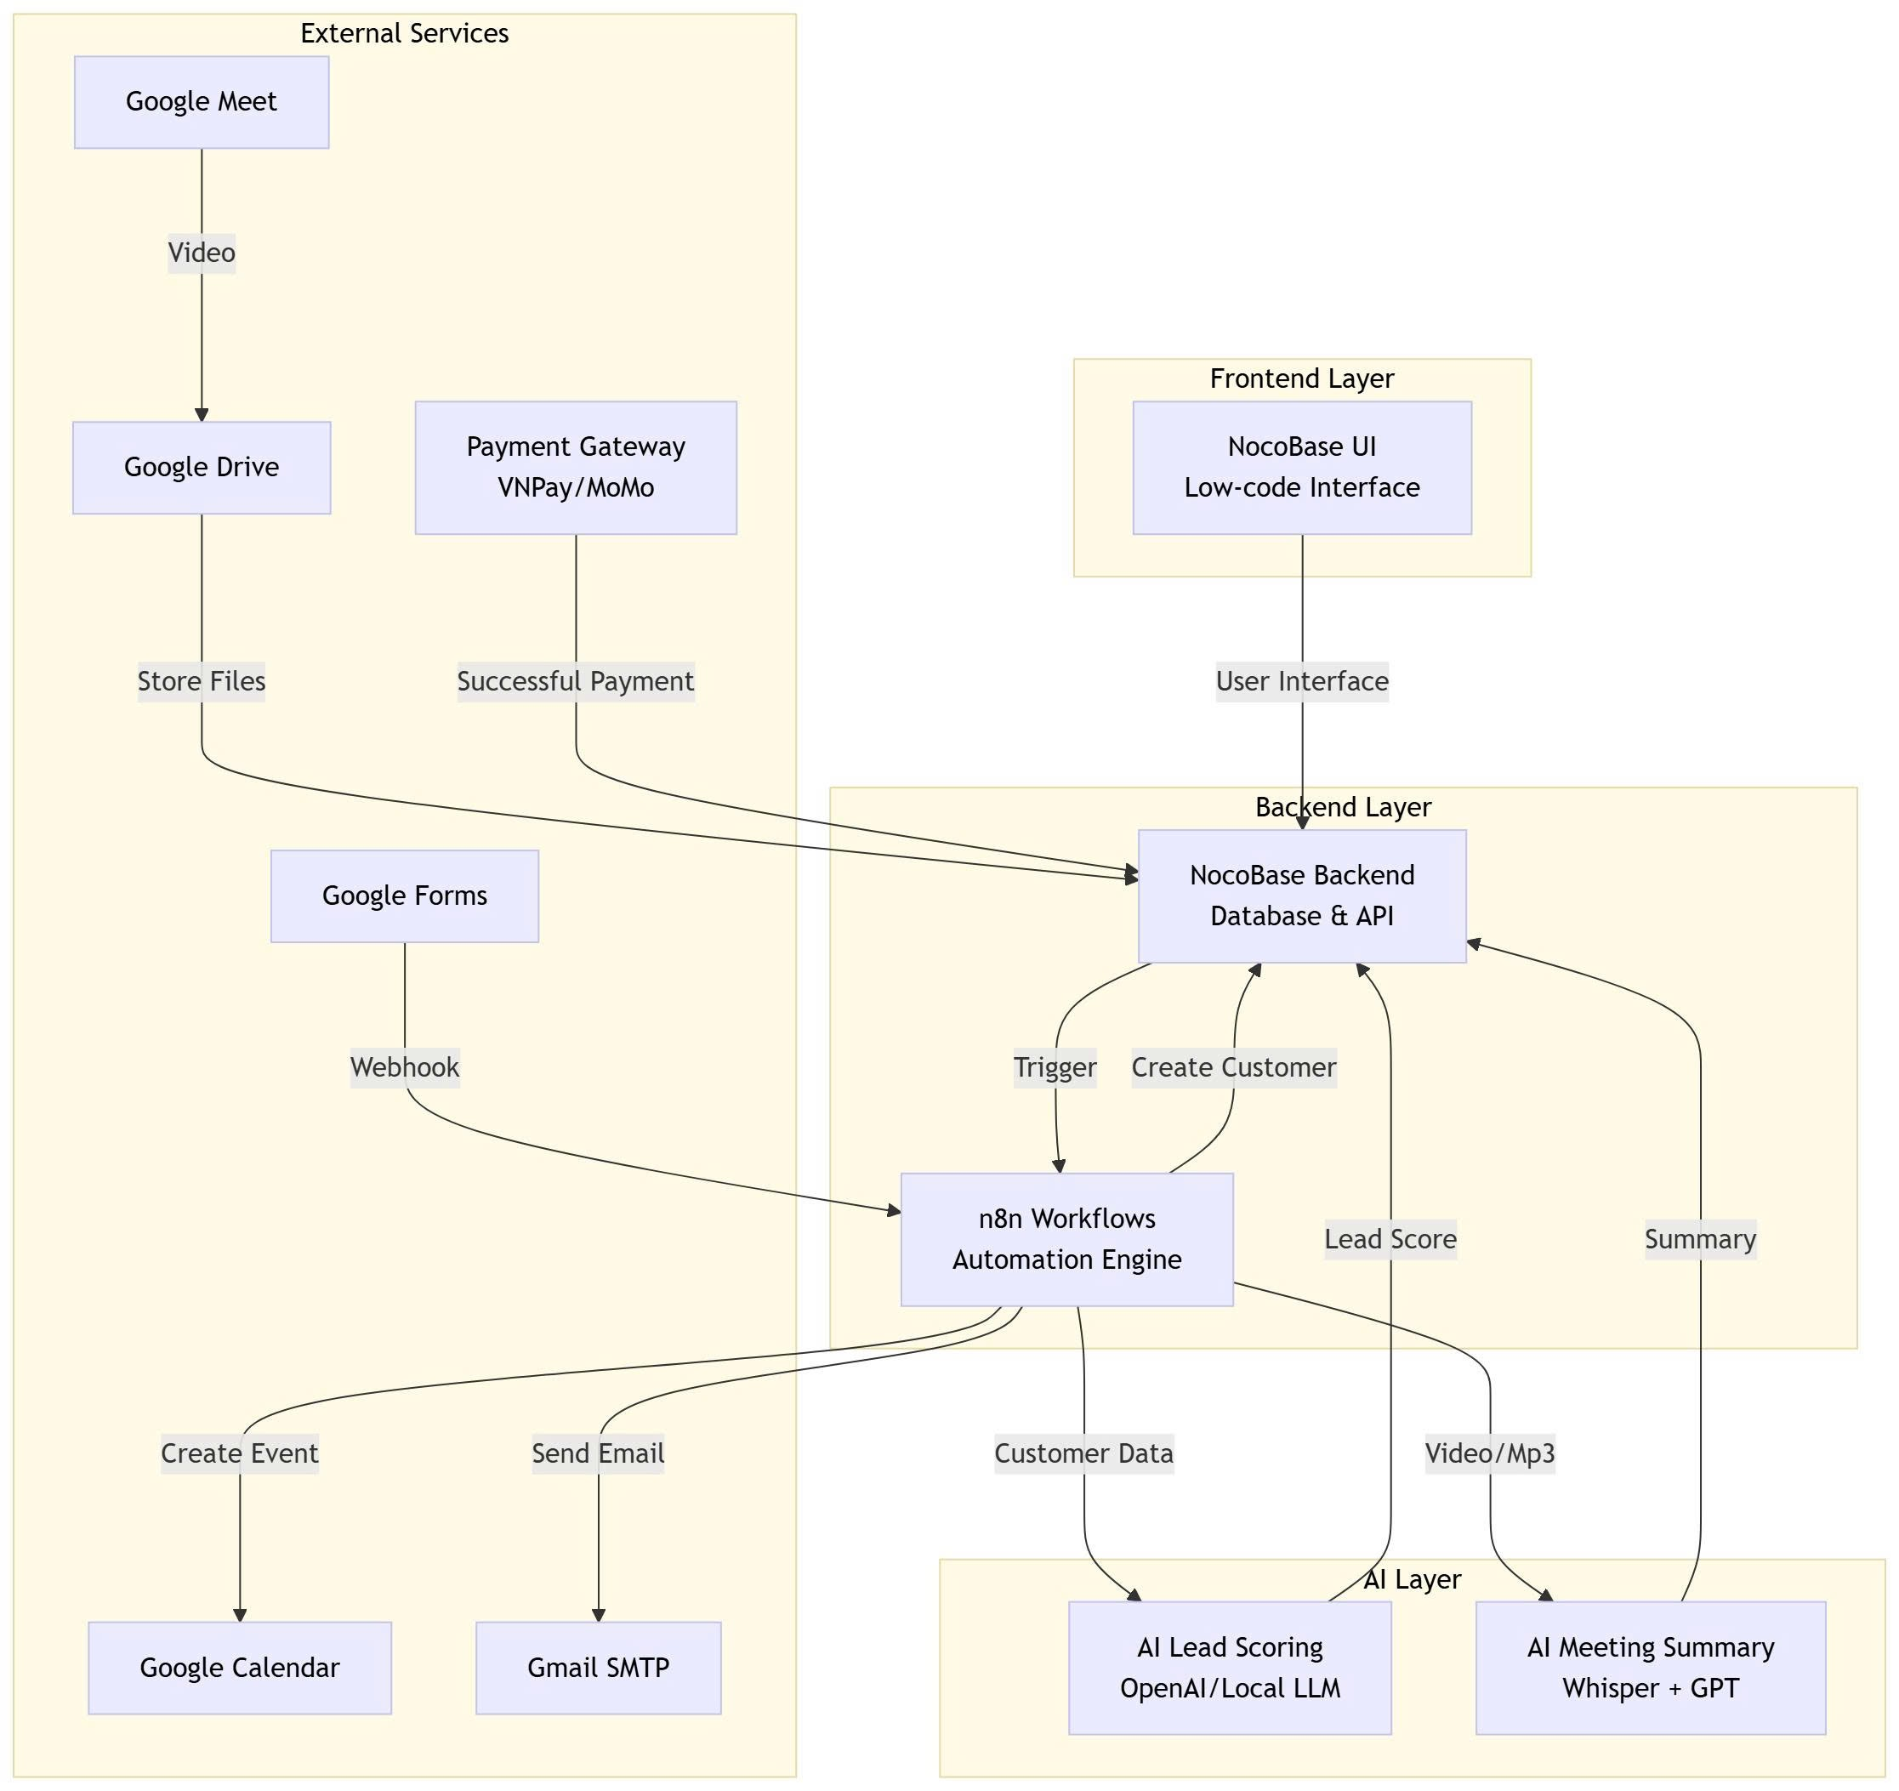
Hình 2-1: Sơ đồ tổng quan hệ thống

Sơ đồ mô tả kiến trúc tổng thể của hệ thống CRM tích hợp AI và các dịch vụ bên ngoài. Hệ thống được chia thành bốn phần chính.
- Frontend Layer: Giao diện NocoBase UI giúp nhân viên kinh doanh thao tác và quản lý dữ liệu trên hệ thống.
- Backend Layer: NocoBase Backend lưu trữ dữ liệu và cung cấp API, kết hợp với n8n để tự động hóa các quy trình như tạo khách hàng, gửi email và tạo lịch hẹn.
- AI Layer: Bao gồm AI Lead Scoring để đánh giá mức độ tiềm năng của khách hàng và AI Meeting Summary để chuyển đổi và tóm tắt nội dung cuộc họp.
- External Services: Hệ thống tích hợp với các dịch vụ bên ngoài như Google Forms, Google Calendar, Google Meet, Google Drive, Gmail và cổng thanh toán để hỗ trợ thu thập dữ liệu, họp trực tuyến, lưu trữ và thanh toán.

Sơ đồ usecase chức năng quản lý khách hàng
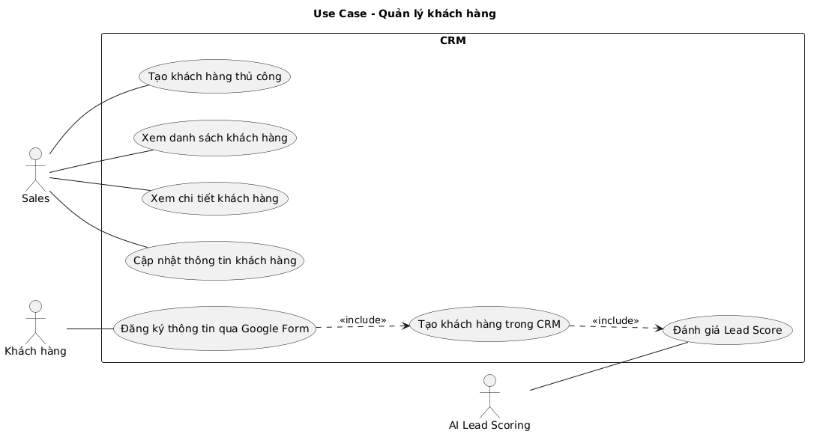
Hình 2-2: Usecase quản lý khách hàng

Use Case quản lý khách hàng mô tả các chức năng cho phép nhân viên kinh doanh quản lý thông tin khách hàng trong hệ thống CRM. Nhân viên kinh doanh có thể tạo khách hàng mới bằng cách nhập thông tin thủ công hoặc tiếp nhận khách hàng được đăng ký thông qua biểu mẫu Google Form. Đối với khách hàng đăng ký trực tuyến, hệ thống sẽ tự động tiếp nhận dữ liệu, tiến hành đánh giá mức độ tiềm năng thông qua cơ chế Lead Scoring và lưu trữ thông tin vào hệ thống CRM. Sau khi khách hàng được tạo, nhân viên kinh doanh có thể xem danh sách khách hàng, xem chi tiết thông tin, cập nhật thông tin khách hàng và theo dõi trạng thái của từng khách hàng nhằm phục vụ cho quá trình tư vấn và chăm sóc khách hàng.

Sơ đồ usecase chức năng quản lý lịch hẹn
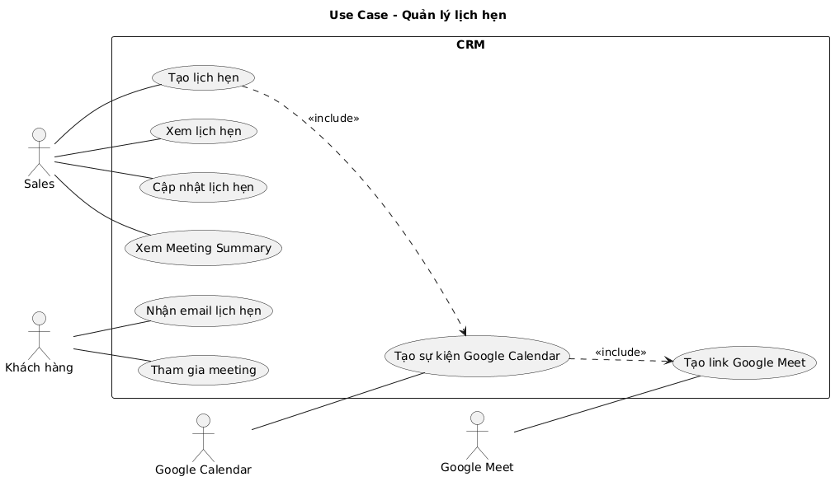
Hình 2-3: Usecase quản lý lịch hẹn
Use Case quản lý lịch hẹn mô tả quá trình tạo và quản lý các buổi tư vấn giữa nhân viên kinh doanh và khách hàng. Nhân viên kinh doanh có thể tạo lịch hẹn tư vấn trực tiếp trên hệ thống CRM. Sau khi lịch hẹn được tạo, hệ thống sẽ tự động tạo sự kiện tương ứng trên Google Calendar và gửi thông báo lịch hẹn kèm theo liên kết Google Meet cho khách hàng. Nhân viên kinh doanh có thể xem danh sách lịch hẹn, cập nhật trạng thái cũng như thông tin của lịch hẹn. Sau khi buổi tư vấn kết thúc, hệ thống có thể lưu trữ thông tin tóm tắt nội dung cuộc họp để phục vụ cho việc theo dõi và quản lý thông tin trao đổi với khách hàng.

Sơ đồ usecase chức năng quản lý hợp đồng
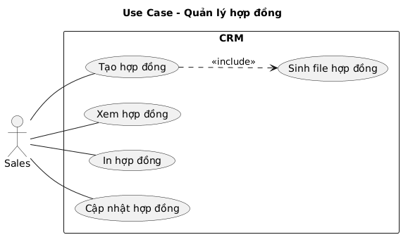
Hình 2-4: Usecase quản lý hợp đồng

Use Case quản lý hợp đồng mô tả chức năng tạo và quản lý hợp đồng giữa doanh nghiệp và khách hàng sau khi quá trình tư vấn thành công. Nhân viên kinh doanh có thể tạo hợp đồng trực tiếp trên hệ thống CRM dựa trên thông tin khách hàng đã có. Sau khi hợp đồng được tạo, hệ thống sẽ tự động sinh file hợp đồng để phục vụ cho việc lưu trữ và in ấn. Nhân viên kinh doanh có thể xem danh sách hợp đồng, xem chi tiết nội dung hợp đồng, in hợp đồng và cập nhật thông tin hợp đồng khi cần thiết.

Sơ đồ usecase chức năng quản lý công nợ
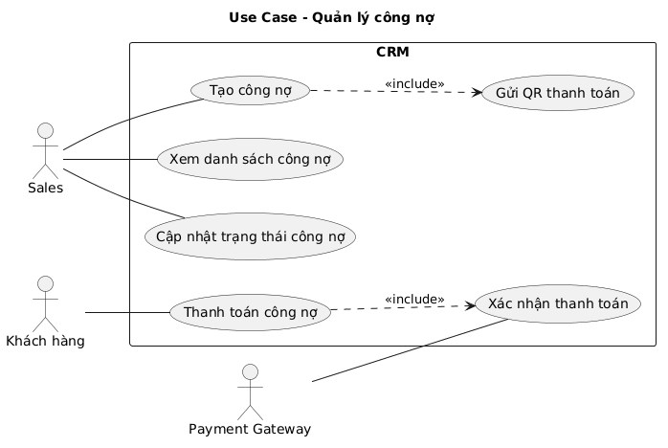
Hình 2-5: Usecase quản lý công nợ
Use Case quản lý công nợ mô tả quá trình theo dõi và xử lý các khoản thanh toán của khách hàng liên quan đến hợp đồng đã ký kết. Sau khi hợp đồng được tạo, hệ thống sẽ phát sinh thông tin công nợ tương ứng. Nhân viên kinh doanh có thể xem danh sách công nợ và theo dõi trạng thái thanh toán của từng khách hàng. Hệ thống sẽ gửi thông tin thanh toán cho khách hàng thông qua mã QR để khách hàng thực hiện giao dịch. Khi khách hàng hoàn tất thanh toán, hệ thống sẽ cập nhật trạng thái công nợ sang “Đã thanh toán”, giúp nhân viên kinh doanh dễ dàng theo dõi và quản lý tình trạng thanh toán của khách hàng.

Biều đồ hoạt động (Activity)
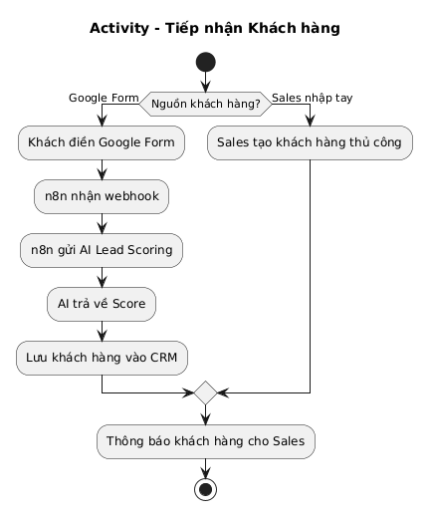
Hình 2-6: Biểu đồ activity quy trình tiếp nhận khách hàng

Sơ đồ Activity này mô tả quy trình tiếp nhận thông tin khách hàng vào hệ thống CRM từ các nguồn khác nhau. Quy trình bắt đầu khi hệ thống xác định nguồn khách hàng. Trong trường hợp khách hàng đăng ký thông tin thông qua Google Form, khách hàng sẽ điền các thông tin cần thiết vào biểu mẫu đăng ký tư vấn. Sau khi biểu mẫu được gửi, hệ thống n8n sẽ nhận dữ liệu thông qua cơ chế webhook. Tiếp theo, n8n gửi dữ liệu khách hàng đến hệ thống AI Lead Scoring để tiến hành đánh giá mức độ tiềm năng của khách hàng. Hệ thống AI sẽ phân tích thông tin và trả về điểm số đánh giá (Lead Score). Sau đó, toàn bộ thông tin khách hàng cùng với điểm đánh giá sẽ được lưu trữ vào hệ thống quản lý khách hàng CRM.
Trong trường hợp khách hàng không đến từ Google Form, nhân viên kinh doanh có thể chủ động tạo thông tin khách hàng trực tiếp trên hệ thống CRM bằng phương thức nhập liệu thủ công. Sau khi thông tin khách hàng được lưu vào hệ thống, CRM sẽ gửi thông báo đến nhân viên kinh doanh để tiếp nhận và xử lý khách hàng. Quy trình tiếp nhận khách hàng kết thúc khi nhân viên kinh doanh đã nhận được thông báo về khách hàng mới.

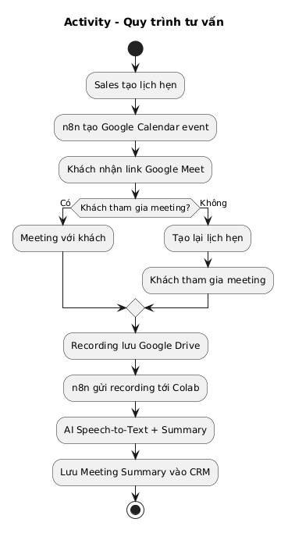
Hình 2-7: Biểu đồ activity quy trình tư vấn

Sơ đồ Activity này mô tả quy trình tạo lịch hẹn và thực hiện tư vấn giữa nhân viên kinh doanh và khách hàng.Quy trình bắt đầu khi nhân viên kinh doanh tạo lịch hẹn tư vấn với khách hàng trên hệ thống CRM. Sau khi lịch hẹn được tạo, hệ thống n8n sẽ tự động tạo một sự kiện tương ứng trên Google Calendar. Khách hàng sau đó sẽ nhận được email thông báo lịch hẹn kèm theo đường dẫn tham gia cuộc họp trực tuyến thông qua Google Meet.
Đến thời điểm đã hẹn, hệ thống sẽ kiểm tra việc tham gia cuộc họp của khách hàng. Nếu khách hàng tham gia cuộc họp, nhân viên kinh doanh và khách hàng sẽ tiến hành trao đổi và tư vấn trực tuyến. Trong trường hợp khách hàng không tham gia cuộc họp, nhân viên kinh doanh sẽ tạo lại lịch hẹn mới và quy trình sẽ tiếp tục cho đến khi cuộc họp được diễn ra.
Sau khi cuộc họp kết thúc, bản ghi cuộc họp (recording) sẽ được lưu trữ trên Google Drive. Hệ thống n8n sẽ phát hiện file ghi âm hoặc ghi hình mới và gửi dữ liệu này đến hệ thống AI chạy trên Google Colab để thực hiện xử lý. Tại đây, hệ thống AI sẽ thực hiện chuyển đổi giọng nói thành văn bản (Speech-to-Text) và tạo bản tóm tắt nội dung cuộc họp. Nội dung tóm tắt này sau đó sẽ được lưu vào hệ thống CRM để nhân viên kinh doanh có thể dễ dàng xem lại thông tin trao đổi với khách hàng.

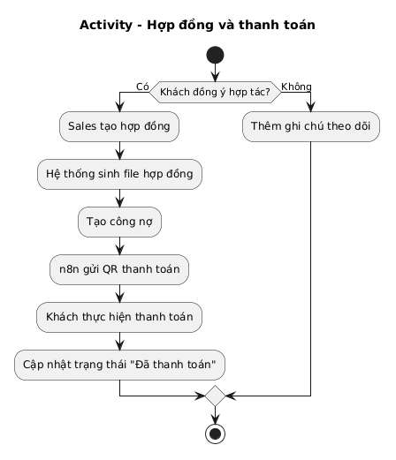
Hình 2-8: Biểu đồ activity hợp đồng và thanh toán

Sơ đồ Activity này mô tả quy trình xử lý hợp đồng và thanh toán sau khi quá trình tư vấn với khách hàng hoàn tất. Sau khi quá trình tư vấn kết thúc, hệ thống sẽ xác định xem khách hàng có đồng ý hợp tác hay không. Nếu khách hàng đồng ý sử dụng dịch vụ, nhân viên kinh doanh sẽ tiến hành tạo hợp đồng trên hệ thống CRM. Sau khi hợp đồng được tạo, hệ thống sẽ tự động sinh file hợp đồng và tạo thông tin công nợ tương ứng với hợp đồng đó.
Tiếp theo, hệ thống n8n sẽ gửi thông tin thanh toán đến khách hàng thông qua email kèm theo mã QR thanh toán để khách hàng có thể thực hiện giao dịch. Hệ thống sẽ kiểm tra trạng thái thanh toán của khách hàng. Nếu khách hàng thanh toán thành công, hệ thống CRM sẽ cập nhật trạng thái công nợ sang “Đã thanh toán”, hoàn tất quy trình giao dịch. Nếu khách hàng không đồng ý hợp tác sau quá trình tư vấn, nhân viên comment vào khách đó thông tin và có thể chăm lại sau 1 thời gian.

Biểu đồ tuần tự (Sequence)
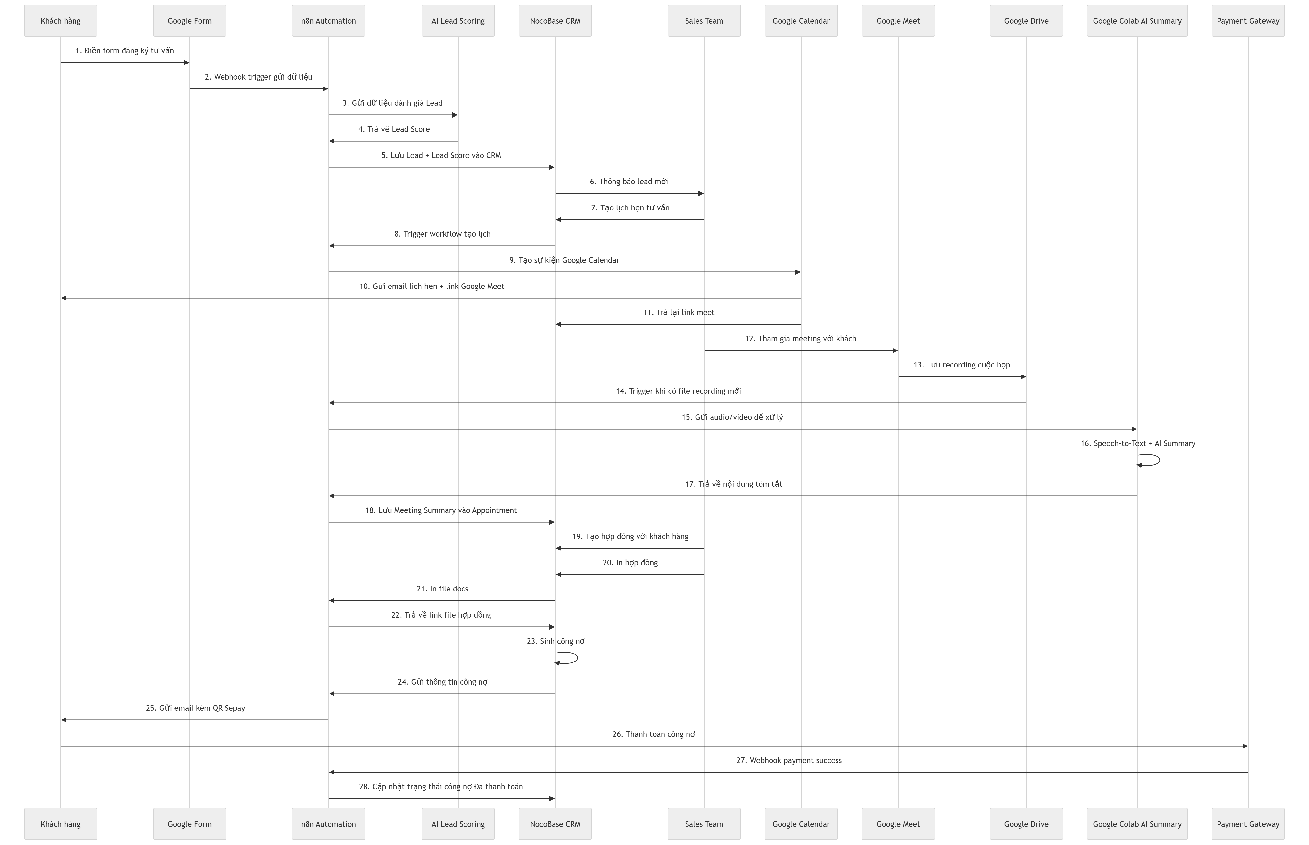
Hình 2-9: Biểu đồ tuần tự

Hệ thống CRM tích hợp trí tuệ nhân tạo được xây dựng nhằm hỗ trợ doanh nghiệp trong việc tự động hóa quá trình thu thập khách hàng tiềm năng, quản lý lịch hẹn tư vấn, ghi nhận nội dung trao đổi với khách hàng và xử lý quy trình thanh toán. Luồng hoạt động của hệ thống được mô tả như sau:
Trước tiên, khách hàng truy cập vào biểu mẫu đăng ký tư vấn được xây dựng trên nền tảng Google Form và tiến hành nhập các thông tin cần thiết như họ tên, số điện thoại, email và nhu cầu tư vấn. Sau khi khách hàng hoàn thành việc điền biểu mẫu, dữ liệu sẽ được gửi đến hệ thống thông qua cơ chế webhook và kích hoạt quy trình tự động trên nền tảng n8n.
Khi nhận được dữ liệu từ Google Form, n8n sẽ gửi thông tin khách hàng đến mô hình trí tuệ nhân tạo để thực hiện đánh giá mức độ tiềm năng của khách hàng (Lead Scoring). Mô hình AI sẽ phân tích dữ liệu đầu vào và trả về điểm đánh giá mức độ tiềm năng của khách hàng. Kết quả này sau đó được n8n lưu trữ vào hệ thống quản lý khách hàng NocoBase dưới dạng một bản ghi Lead kèm theo điểm đánh giá.
Sau khi Lead được lưu vào hệ thống, nhân viên kinh doanh (Sales) sẽ nhận được thông báo về khách hàng tiềm năng mới. Dựa trên thông tin này, nhân viên Sales có thể truy cập vào hệ thống CRM và tạo lịch hẹn tư vấn với khách hàng. Khi lịch hẹn được tạo, hệ thống NocoBase sẽ kích hoạt một workflow tự động thông qua n8n để tạo sự kiện trên Google Calendar.
n8n sẽ gửi yêu cầu đến Google Calendar để tạo một sự kiện lịch hẹn mới. Sau khi sự kiện được tạo thành công, Google Calendar sẽ gửi email thông báo đến khách hàng, đồng thời cung cấp đường dẫn tham gia cuộc họp trực tuyến thông qua Google Meet. Liên kết cuộc họp này cũng được lưu lại trong hệ thống CRM để nhân viên Sales dễ dàng truy cập.
Đến thời điểm đã hẹn, nhân viên Sales và khách hàng sẽ tham gia cuộc họp trực tuyến thông qua Google Meet để tiến hành trao đổi và tư vấn. Trong quá trình diễn ra cuộc họp, hệ thống sẽ thực hiện ghi lại nội dung cuộc họp (recording). Sau khi cuộc họp kết thúc, file ghi âm hoặc ghi hình của cuộc họp sẽ được tự động lưu trữ trên Google Drive.
Khi phát hiện có file recording mới trên Google Drive, n8n sẽ kích hoạt một quy trình xử lý tiếp theo và gửi dữ liệu âm thanh hoặc video đến môi trường xử lý AI được triển khai trên Google Colab. Tại đây, mô hình AI sẽ thực hiện chuyển đổi giọng nói thành văn bản (Speech-to-Text) và đồng thời tạo bản tóm tắt nội dung cuộc họp (Meeting Summary). Kết quả tóm tắt sau đó được gửi lại cho n8n và lưu trữ vào hệ thống NocoBase trong phần thông tin chi tiết của lịch hẹn.
Sau khi hoàn tất quá trình tư vấn và đạt được thỏa thuận với khách hàng, nhân viên Sales sẽ tiến hành tạo hợp đồng trực tiếp trên hệ thống CRM. Từ dữ liệu hợp đồng này, hệ thống sẽ kích hoạt quy trình tạo file hợp đồng thông qua n8n và sinh ra một tài liệu hợp đồng dưới dạng file google docs. Đường dẫn đến file hợp đồng sau đó được trả về và lưu trữ trong hệ thống để phục vụ việc in ấn hoặc chia sẻ với khách hàng.
Tiếp theo, hệ thống CRM sẽ tự động sinh thông tin công nợ dựa trên dữ liệu hợp đồng đã được tạo. Thông tin công nợ này được gửi đến n8n để thực hiện quy trình thanh toán. n8n sẽ tạo mã QR thanh toán thông qua cổng thanh toán SePay và gửi email thông báo đến khách hàng kèm theo mã QR và thông tin thanh toán.
Khách hàng sau đó có thể thực hiện thanh toán bằng cách quét mã QR thông qua ứng dụng ngân hàng. Khi giao dịch thanh toán hoàn tất, cổng thanh toán sẽ gửi thông báo webhook về cho hệ thống n8n. n8n tiếp nhận thông tin này và cập nhật trạng thái công nợ tương ứng trong hệ thống NocoBase sang trạng thái “Đã thanh toán”.

Các bước xây dựng hệ thống

Xác định nghiệp vụ và lựa chọn mã nguồn mở
Trước khi xây dựng hệ thống, cần tiến hành phân tích nghiệp vụ bán hàng của doanh nghiệp nhằm xác định các chức năng cần thiết cho hệ thống CRM.
Sau khi xác định nghiệp vụ, tiến hành lựa chọn các công cụ mã nguồn mở và nền tảng phù hợp để triển khai hệ thống. Trong đề tài này sử dụng các công nghệ chính sau:
- NocoBase để xây dựng hệ thống quản lý dữ liệu CRM
- n8n để xây dựng các workflow tự động hóa
- Docker để triển khai các dịch vụ dưới dạng container
- Cloudflare để quản lý DNS và cung cấp chứng chỉ HTTPS
- Google Colab để triển khai các mô hình trí tuệ nhân tạo phục vụ việc xử lý và tóm tắt nội dung cuộc họp
- Whisper (Speech-to-Text) và Gemini API (AI Summary)

Đăng ký tên miền và cấu hình DNS
Để hệ thống có thể truy cập từ Internet, trước tiên cần đăng ký tên miền. Tên miền được đăng ký tại Tenten.vn. Sau khi đăng ký thành công, tiến hành thay đổi Name Server của tên miền sang hệ thống DNS của Cloudflare. Sau khi cấu hình Name Server hoàn tất, toàn bộ bản ghi DNS sẽ được quản lý trên Cloudflare.

Tạo các Subdomain cho từng dịch vụ
Để phục vụ cho việc triển khai nhiều dịch vụ khác nhau trong hệ thống, tiến hành tạo các subdomain tương ứng với từng thành phần. Các subdomain này giúp phân tách rõ ràng từng dịch vụ trong hệ thống, đồng thời thuận tiện cho việc quản lý và mở rộng sau này.

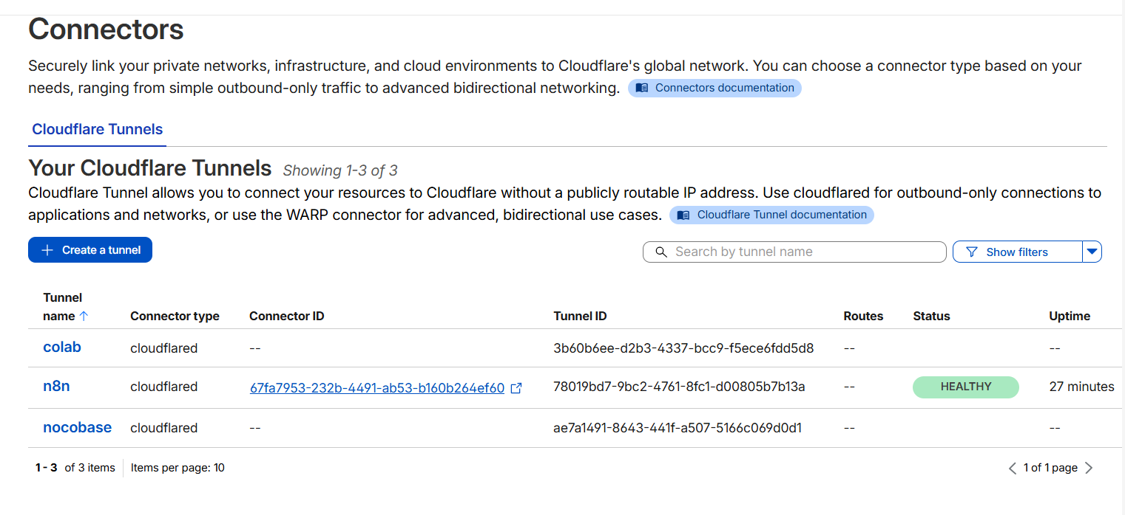
Hình 2-10: 3 sub-domain

Triển khai hệ thống bằng Docker Compose
Để triển khai hệ thống một cách ổn định và dễ quản lý, sử dụng Docker Compose để khởi tạo các container chạy dịch vụ. Hệ thống được chia thành hai Docker Compose riêng biệt:
- Docker Compose cho NocoBase: Chịu trách nhiệm chạy hệ thống CRM và cơ sở dữ liệu. Các dịch vụ chính bao gồm: NocoBase, Database, Cloudflare Tunnel
- Docker Compose cho n8n: Chạy hệ thống automation. Các dịch vụ chính bao gồm: NocoBase, Database, Cloudflare Tunnel
Việc tách riêng các dịch vụ giúp hệ thống hoạt động ổn định hơn. Nếu một dịch vụ gặp sự cố, dịch vụ còn lại vẫn có thể hoạt động bình thường. Điều này giúp tránh trường hợp toàn bộ hệ thống bị ngừng hoạt động khi một thành phần bị lỗi hoặc quá tải.
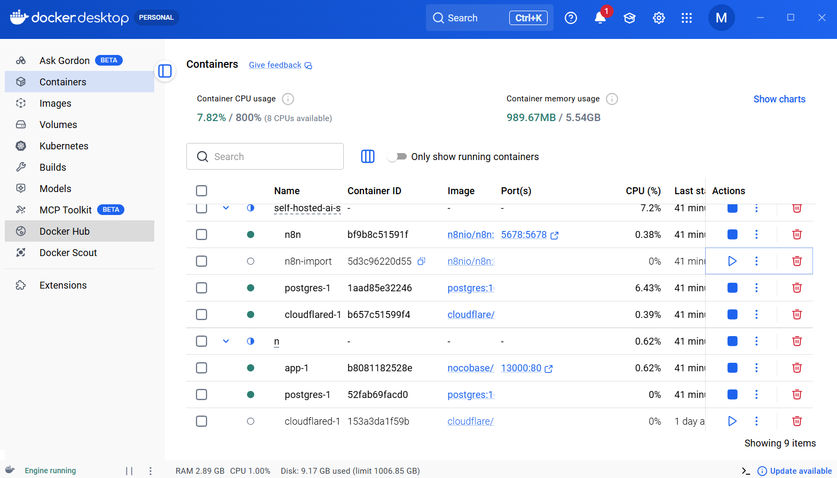
Hình 2-11: 2 Docker Compose

Cấu hình các module trên nocobase
Sau khi triển khai hệ thống CRM bằng NocoBase, tiến hành cấu hình các module cần thiết để phục vụ cho nghiệp vụ bán hàng. Các module chính được xây dựng bao gồm:
- Module quản lý khách hàng
- Module quản lý lịch hẹn
- Module quản lý hợp đồng
- Module quản lý công nợ
Trong mỗi module sẽ thiết lập các trường dữ liệu phù hợp với nghiệp vụ. Các module này đóng vai trò là nền tảng dữ liệu cho toàn bộ hệ thống.

Tích hợp n8n tạo khách hàng và đánh giá mức độ tiềm năng
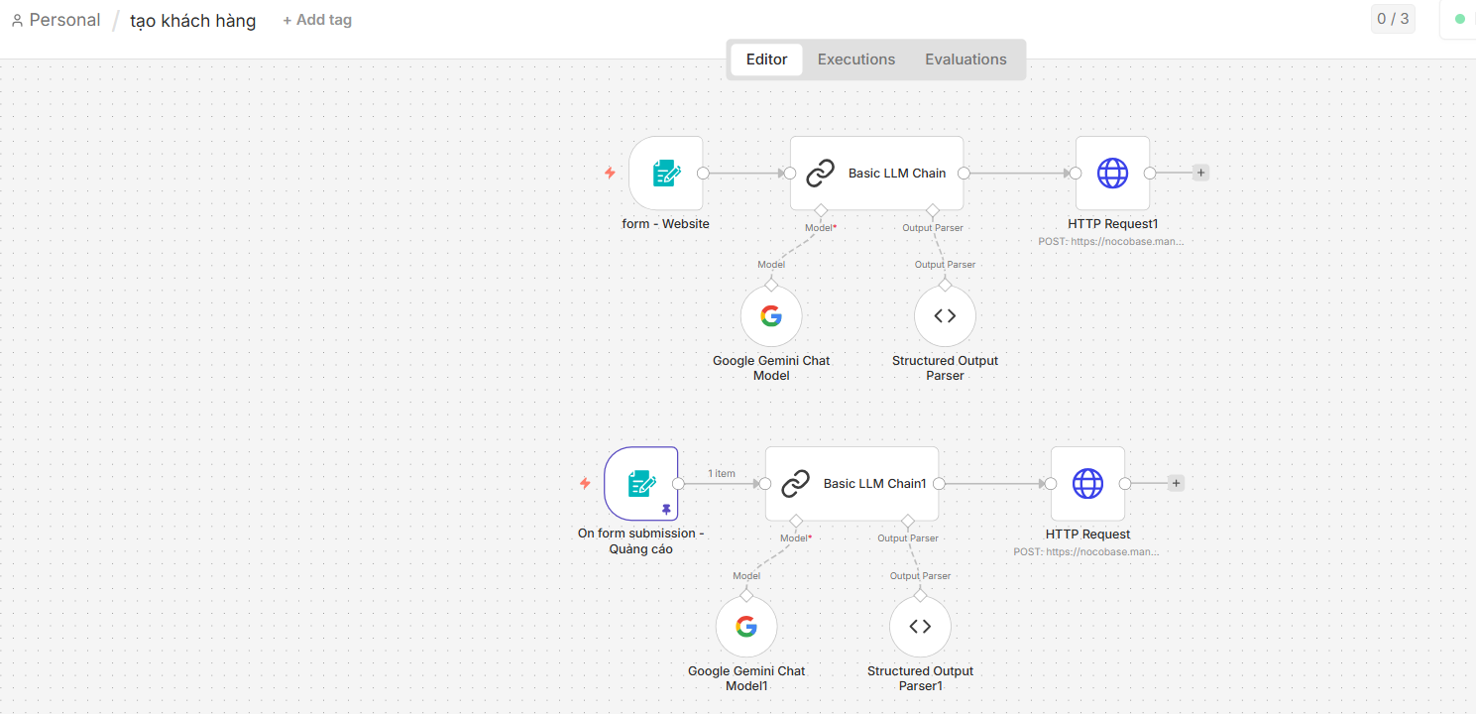
Hình 2-12: Workflow tạo khách hàng tự động
Workflow tạo khách hàng được xây dựng trên n8n nhằm tự động tiếp nhận và xử lý thông tin khách hàng từ các biểu mẫu đăng ký. Hệ thống tiếp nhận dữ liệu từ hai nguồn chính gồm form đăng ký trên website và form thu thập khách hàng từ các chiến dịch quảng cáo. Khi người dùng gửi thông tin trên các form này, dữ liệu sẽ được gửi tới workflow trong n8n thông qua trigger nhận dữ liệu từ form.
Sau khi nhận được thông tin khách hàng, dữ liệu sẽ được chuyển tới node Basic LLM Chain để xử lý bằng mô hình trí tuệ nhân tạo Gemini. Mô hình AI có nhiệm vụ phân tích nội dung thông tin khách hàng cung cấp nhằm đánh giá nhu cầu và chuẩn hóa dữ liệu đầu vào. Kết quả sau khi xử lý sẽ được chuyển qua Structured Output Parser để định dạng dữ liệu theo cấu trúc xác định trước, giúp đảm bảo dữ liệu trả về có dạng chuẩn và phù hợp để lưu trữ trong hệ thống.
Sau khi hoàn tất quá trình xử lý và chuẩn hóa dữ liệu, workflow sử dụng node HTTP Request để gửi dữ liệu tới hệ thống CRM NocoBase thông qua API. Hệ thống CRM sẽ tạo bản ghi khách hàng mới và lưu trữ toàn bộ thông tin liên hệ cũng như kết quả phân tích từ AI.

Tự động gửi email khi tạo lịch hẹn
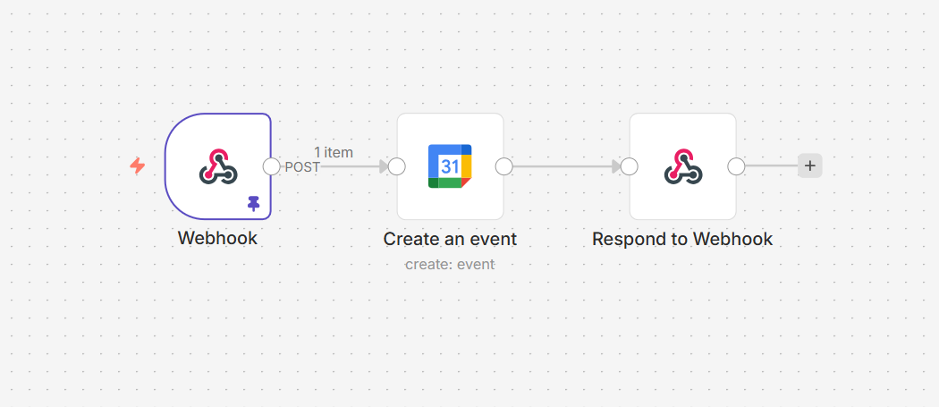
Hình 2-13: Workflow tạo lịch hẹn
Khi người dùng tạo lịch hẹn với khách hàng trên hệ thống CRM NocoBase, hệ thống sẽ gửi dữ liệu lịch hẹn đến workflow trong n8n thông qua Webhook. Sau khi nhận được dữ liệu từ Webhook, workflow sẽ chuyển thông tin lịch hẹn như thời gian, nội dung cuộc hẹn, và thông tin khách hàng sang dịch vụ lịch của Google Calendar.
Tại node “Create an event”, hệ thống sẽ tự động tạo một sự kiện mới trên Google Calendar. Sau khi sự kiện được tạo thành công trên Google Calendar, workflow sẽ sử dụng node Respond to Webhook để gửi phản hồi trở lại hệ thống bạn đầu thông tin link meet, xác nhận rằng lịch hẹn đã được tạo thành công.

Tự động tóm tắt nội dung cuộc họp bằng AI
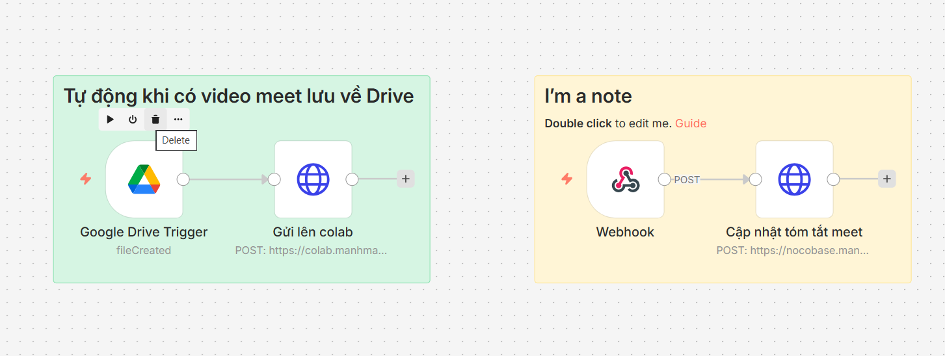
Hình 2-14: Workflow tóm tắt nội dung cuộc họp
Khi một cuộc họp trên Google Meet kết thúc, video ghi lại cuộc họp sẽ được tự động lưu vào Google Drive. Workflow trong n8n sử dụng Google Drive Trigger để theo dõi một thư mục cố định. Khi phát hiện có file video mới được tạo, workflow sẽ kích hoạt và lấy thông tin của file đó, bao gồm ID của file trên Drive.
Sau đó n8n sẽ gửi yêu cầu HTTP POST tới một API được triển khai trên Google Colab. API này được xây dựng bằng FastAPI và được public ra Internet thông qua Cloudflare Tunnel. Yêu cầu gửi từ n8n sẽ bao gồm ID của file video trên Google Drive, ID lịch hẹn trong hệ thống và địa chỉ webhook để nhận kết quả sau khi xử lý.
Trên Google Colab, chương trình sẽ tải video cuộc họp từ Google Drive về máy bằng thư viện gdown. Sau đó video được đưa vào mô hình Whisper để thực hiện speech-to-text, chuyển đổi toàn bộ nội dung âm thanh trong video thành văn bản transcript. Sau khi có transcript, chương trình tiếp tục gửi nội dung văn bản này đến mô hình Gemini để thực hiện tóm tắt nội dung cuộc họp. Prompt được thiết kế để yêu cầu AI tạo báo cáo cuộc họp theo các phần gồm: tóm tắt tổng quan, các điểm thảo luận chính, quyết định đã thông qua và các hành động cần thực hiện tiếp theo.
Sau khi quá trình xử lý hoàn tất, API trên Colab sẽ gửi kết quả về lại hệ thống thông qua webhook của n8n. Kết quả bao gồm bản transcript đầy đủ của cuộc họp và bản tóm tắt được tạo bởi AI. Workflow trong n8n tiếp nhận dữ liệu này thông qua node Webhook và tiếp tục gửi yêu cầu HTTP để cập nhật nội dung tóm tắt cuộc họp vào hệ thống CRM được xây dựng bằng NocoBase.

Tự động tạo hợp đồng
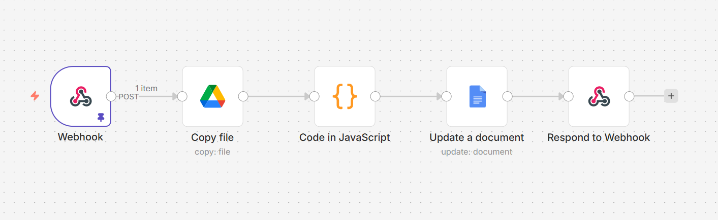
Hình 2-15: Workflow in hợp đồng
Khi nhân viên tạo hợp đồng trên hệ thống NocoBase, dữ liệu hợp đồng sẽ được gửi tới Webhook của n8n.
Workflow trong n8n sẽ thực hiện: Nhận dữ liệu hợp đồng => Sao chép mẫu hợp đồng từ Google Drive => Chỉnh sửa format qua node code => Sử dụng Google Docs API để tạo file hợp đồng mới => Trả lại đường dẫn file hợp đồng cho NocoBase

Tự động cập nhật thanh toán công nợ
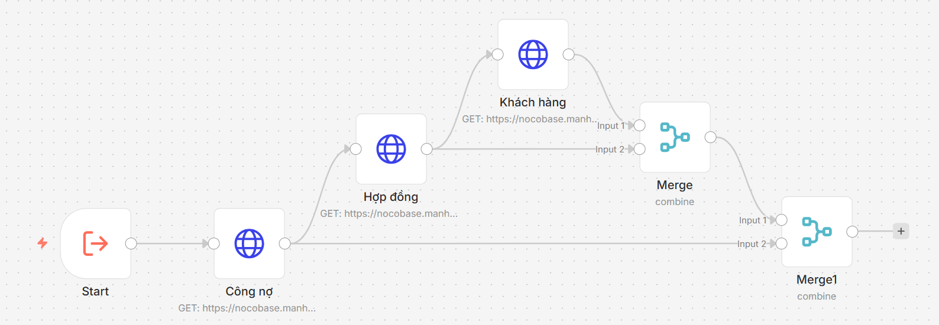
Hình 2-16: Workflow merge dữ liệu
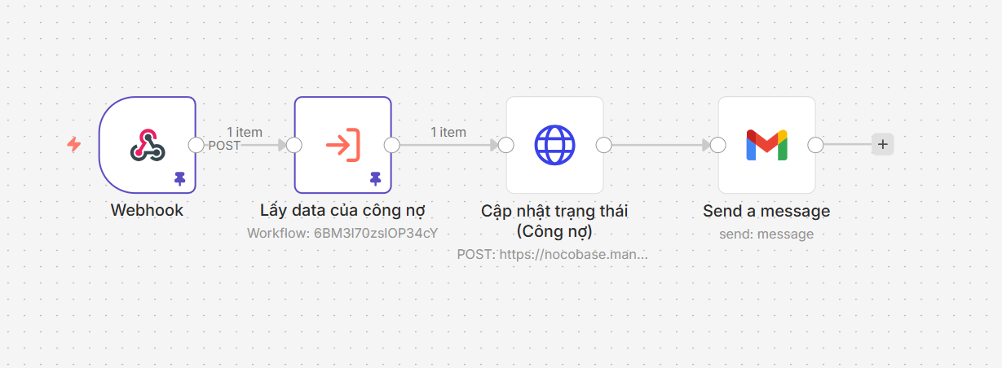
Hình 2-17: Workflow nhận thanh toán
Trong workflow đầu tiên, hệ thống truy vấn dữ liệu từ NocoBase để lấy thông tin công nợ, hợp đồng và khách hàng thông qua API. Sau đó các node Merge sẽ kết hợp dữ liệu từ nhiều bảng để tạo thành một bản ghi hoàn chỉnh, giúp xác định khách hàng nào đang có công nợ, số tiền cần thanh toán và thông tin liên hệ.
Trong workflow thứ hai, khi có sự kiện thanh toán từ SePay, hệ thống sẽ gửi dữ liệu đến Webhook của n8n. Workflow sẽ lấy lại dữ liệu công nợ tương ứng, cập nhật trạng thái thanh toán trong NocoBase và tự động gửi email thông báo thanh toán thành công cho khách hàng thông qua Gmail.

KẾT QUẢ THỰC NGHIỆM

Tổng quan hệ thống sau khi triển khai
Sau quá trình phân tích yêu cầu và thiết kế hệ thống ở các chương trước, đề tài tiến hành xây dựng và triển khai hệ thống quản lý quan hệ khách hàng (CRM) trên nền tảng mã nguồn mở, đồng thời tích hợp trí tuệ nhân tạo nhằm hỗ trợ doanh nghiệp trong việc quản lý thông tin khách hàng, tự động hóa các hoạt động chăm sóc khách hàng và đánh giá mức độ tiềm năng của khách hàng.
Hệ thống được phát triển dưới dạng ứng dụng web, cho phép người dùng truy cập thông qua trình duyệt để thực hiện các thao tác quản lý dữ liệu một cách thuận tiện và linh hoạt. Các chức năng chính của hệ thống bao gồm quản lý khách hàng, quản lý lịch hẹn, quản lý hợp đồng và quản lý công nợ. Bên cạnh đó, hệ thống tích hợp các công nghệ AI để đánh giá mức độ tiềm năng của khách hàng dựa trên các tiêu chí được thiết lập, đồng thời hỗ trợ chuyển đổi giọng nói thành văn bản và tóm tắt nội dung các buổi họp.
Ngoài ra, hệ thống còn cung cấp chức năng tự động tạo và in hợp đồng nhằm giảm thời gian soạn thảo thủ công cho nhân viên. Hệ thống cũng tích hợp dịch vụ thanh toán(sepay) để kiểm tra trạng thái giao dịch, gửi email thông báo công nợ, đặt lịch làm việc thông qua google calendar và tự động gửi email thông báo đến khách hàng.
Sau khi triển khai, hệ thống giúp doanh nghiệp quản lý thông tin khách hàng một cách tập trung, nâng cao khả năng theo dõi quá trình chăm sóc khách hàng, hỗ trợ nhân viên kinh doanh trong việc đưa ra các quyết định phù hợp, đồng thời giảm thiểu các thao tác thủ công trong quá trình làm việc.

Vai trò của trí tuệ nhân tạo trong hệ thống CRM
Nhờ các công nghệ trí tuệ nhân tạo được tích hợp nhằm nâng cao khả năng xử lý và phân tích dữ liệu khách hàng, từ đó hỗ trợ nhân viên kinh doanh trong quá trình quản lý và chăm sóc khách hàng.
Đối với chức năng đánh giá khách hàng, trí tuệ nhân tạo được sử dụng để phân tích các dữ liệu liên quan đến khách hàng như thông tin doanh nghiệp, cũng như nhu cầu được thể hiện trong quá trình làm việc. Thay vì nhân viên kinh doanh phải tự tổng hợp và đánh giá thông tin dựa trên kinh nghiệm cá nhân, hệ thống có thể tự động phân tích các dữ liệu và đưa ra nhận định về mức độ tiềm năng của khách hàng. Nhờ đó, nhân viên kinh doanh có thể dễ dàng xác định những khách hàng cần được ưu tiên chăm sóc, giúp tối ưu hóa thời gian và nguồn lực trong quá trình bán hàng.
Bên cạnh đó, chức năng tóm tắt nội dung cuộc hẹn cũng thể hiện rõ lợi thế của việc ứng dụng trí tuệ nhân tạo trong hệ thống CRM. Trong quá trình làm việc với khách hàng, các cuộc họp hoặc cuộc gọi thường chứa nhiều thông tin quan trọng liên quan đến nhu cầu của khách hàng, các vấn đề được thảo luận cũng như các bước cần thực hiện tiếp theo. Tuy nhiên, việc ghi chú thủ công toàn bộ nội dung cuộc họp thường tốn nhiều thời gian và dễ xảy ra sai sót. Với sự hỗ trợ của công nghệ Speech-to-Text và mô hình AI xử lý ngôn ngữ tự nhiên, hệ thống có thể tự động chuyển đổi nội dung cuộc họp từ dạng âm thanh sang văn bản và tạo ra bản tóm tắt ngắn gọn, làm nổi bật các thông tin quan trọng. Điều này giúp nhân viên kinh doanh nhanh chóng nắm bắt nội dung chính của cuộc trao đổi mà không cần phải xem lại toàn bộ bản ghi âm.
Nhìn chung, việc tích hợp trí tuệ nhân tạo vào hệ thống CRM giúp nâng cao hiệu quả khai thác dữ liệu khách hàng và hỗ trợ nhân viên kinh doanh trong quá trình làm việc. Các chức năng tự động phân tích và tóm tắt thông tin giúp giảm bớt khối lượng công việc thủ công, đồng thời góp phần nâng cao tính chính xác và khả năng quản lý thông tin trong hệ thống.

Giao diện hệ thống và hướng dẫn sử dụng

Giao diện trang đăng nhập

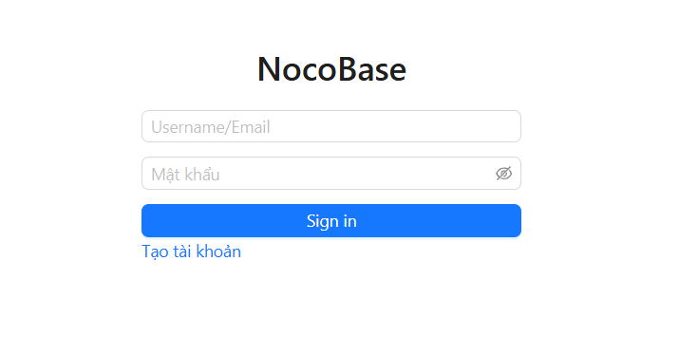
Hình 3-1: Trang đăng nhập
*Các bước thao tác:
B1: Truy cập vào link: https://nocobase.manhmanh.io.vn/signin?redirect
B2: Nhập username/ Mật khẩu (Mỗi user có một nick đăng nhập riêng)
B3: Đăng nhập

Giao diện trang quản lý khách hàng
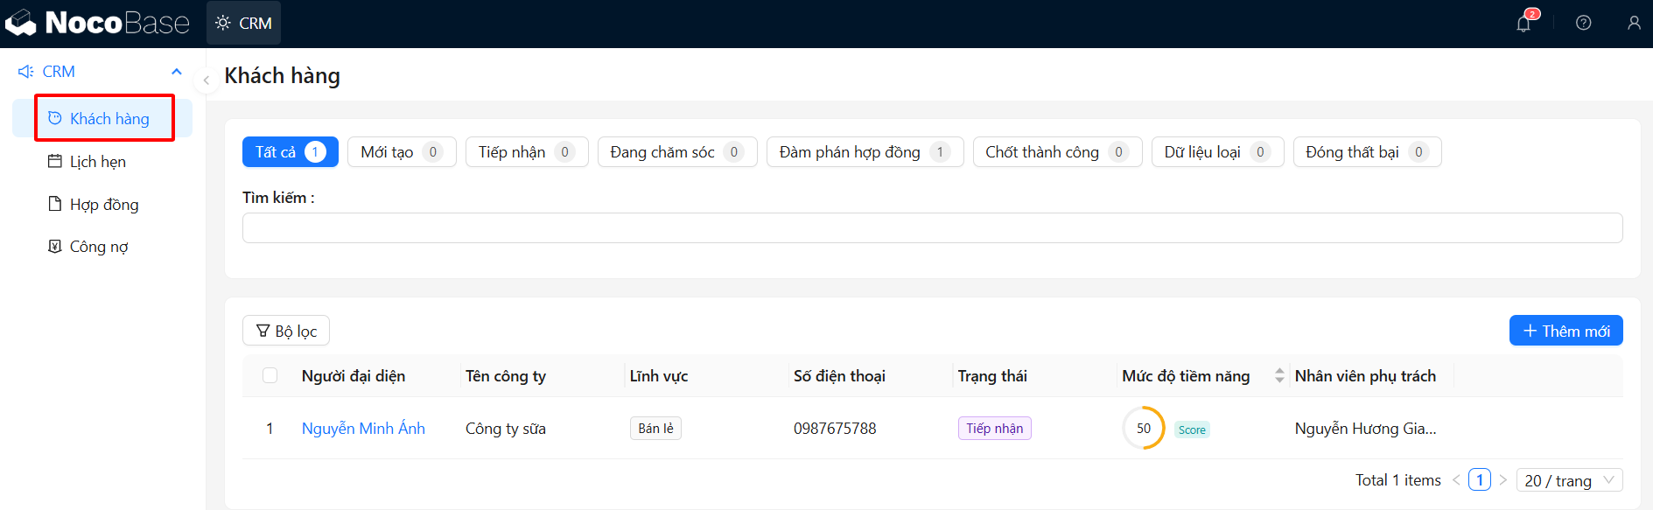
Hình 3-2: Trang quản lý thông tin khách hàng

Trang quản lý khách hàng cho phép nhân viên kinh doanh theo dõi và quản lý danh sách khách hàng trong hệ thống. Tại giao diện này, người dùng có thể xem được toàn bộ các khách hàng mà mình đang phụ trách, bao gồm các thông tin cơ bản như: người đại diện, tên công ty, lĩnh vực hoạt động, số điện thoại liên hệ, trạng thái khách hàng và mức độ tiềm năng. Ngoài ra, hệ thống còn hỗ trợ chức năng tìm kiếm và lọc khách hàng theo từng trạng thái.

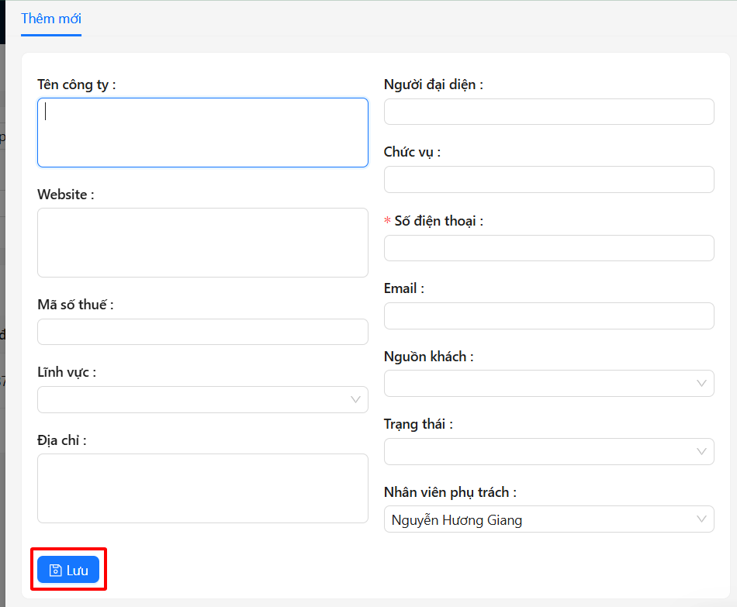
Hình 3-3: Giao diện nhập thông tin khách hàng

Có thể được tạo ra theo 2 cách khác nhau:
Cách 1: Tạo khách hàng thủ công.
Trong trường hợp khách hàng do nhân viên kinh doanh tự tìm kiếm hoặc tiếp cận, nhân viên có thể truy cập vào module quản lý khách hàng trên hệ thống, chọn chức năng “Thêm mới”, sau đó nhập các thông tin cần thiết của khách hàng và nhấn “Lưu” để tạo bản ghi khách hàng trong hệ thống.
Cách 2: Khách hàng đăng ký thông qua biểu mẫu (Form).
Hệ thống CRM được tích hợp với các biểu mẫu thu thập thông tin khách hàng từ website hoặc các chiến dịch quảng cáo. Khi khách hàng điền thông tin vào biểu mẫu, dữ liệu sẽ tự động được gửi về hệ thống và tạo thành một bản ghi khách hàng mới.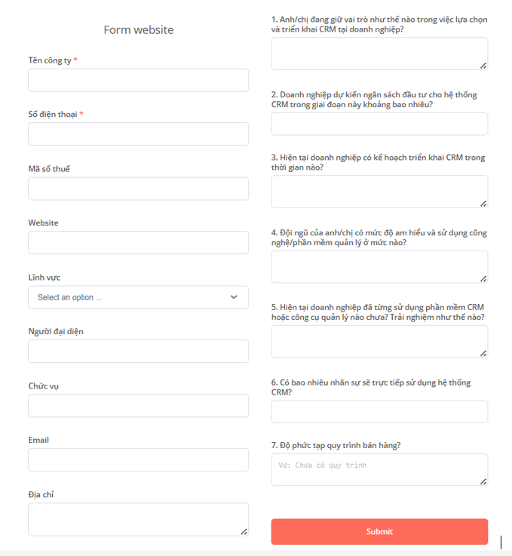
Hình 3-4: Form đăng ký tìm hiểu phần mềm

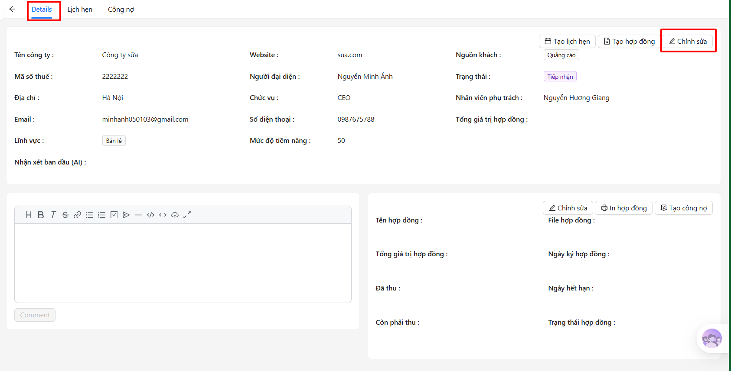
Hình 3-5: Giao diện chi tiết khách hàng

Để xem thông tin chi tiết của một khách hàng, người dùng chỉ cần nhấn vào tên khách hàng trong danh sách. Khi đó, hệ thống sẽ chuyển đến màn hình chi tiết khách hàng. Tại giao diện này, người dùng có thể xem đầy đủ các thông tin liên quan đến khách hàng, bao gồm các thông tin cơ bản và các dữ liệu đã được lưu trữ trong hệ thống. Ngoài ra, người dùng còn có thể ghi chú hoặc bình luận (comment) về các thông tin đã thu thập được trong quá trình trao đổi với khách hàng.
Bên cạnh đó, hệ thống cũng cho phép người dùng chỉnh sửa và cập nhật lại thông tin khách hàng khi có sự thay đổi, giúp đảm bảo dữ liệu khách hàng luôn được cập nhật và chính xác.
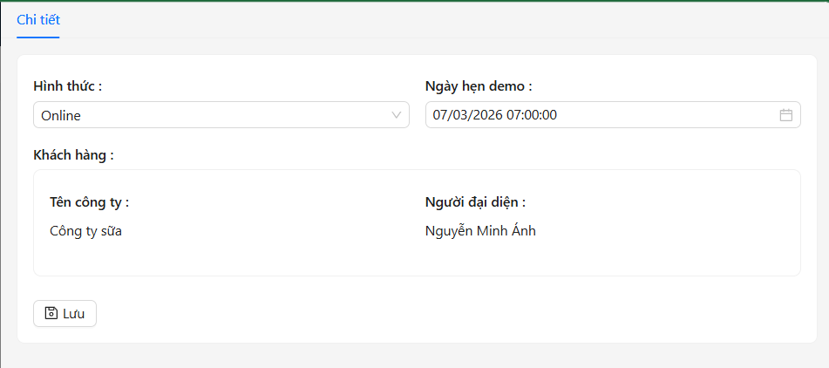
Hình 3-6: Form tạo lịch hẹn
Trong màn hình chi tiết khách hàng, người dùng có thể tạo lịch hẹn làm việc với khách hàng. Để thực hiện, người dùng chọn chức năng tạo lịch hẹn, sau đó nhập các thông tin cần thiết như hình thức hẹn (online hoặc trực tiếp) và thời gian hẹn demo. Sau khi hoàn tất việc nhập thông tin, người dùng nhấn “Lưu” để hệ thống ghi nhận và tạo lịch hẹn cho khách hàng đó.

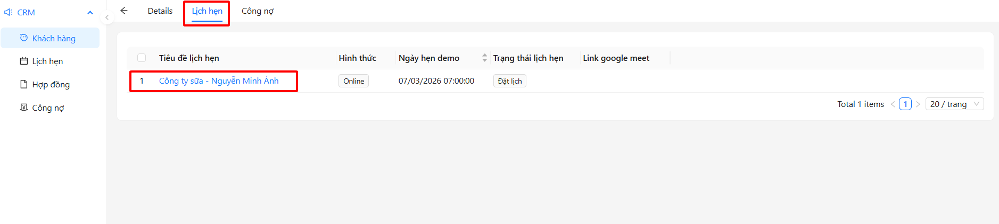
Hình 3-7: Giao diện màn hình lịch hẹn
Sau khi người dùng lưu thông tin, lịch hẹn sẽ được tạo ngay lập tức trong hệ thống. Người dùng có thể truy cập vào mục Lịch hẹn để xem danh sách các lịch hẹn đã được tạo.
Tại đây, hệ thống hiển thị các thông tin cơ bản của từng lịch hẹn. Nếu muốn xem chi tiết một lịch hẹn cụ thể, người dùng chỉ cần nhấn vào tiêu đề của lịch hẹn, khi đó hệ thống sẽ chuyển đến màn hình chi tiết lịch hẹn, nơi hiển thị đầy đủ các thông tin liên quan đến buổi hẹn.
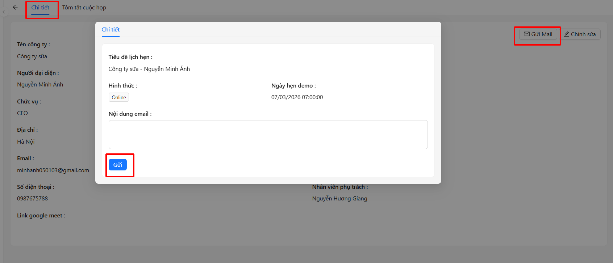
Hình 3-8: Giao diện gửi email

Để tránh trường hợp nhân viên kinh doanh tạo lịch hẹn nhầm và hệ thống tự động gửi email cho khách hàng gây ảnh hưởng đến trải nghiệm của khách, hệ thống không thực hiện gửi email ngay khi tạo lịch hẹn. Thay vào đó, trong màn hình chi tiết lịch hẹn, hệ thống cung cấp chức năng “Gửi mail” để người dùng chủ động gửi email cho khách hàng. Khi nhấn vào nút “Gửi mail”, hệ thống sẽ hiển thị một cửa sổ popup chứa các thông tin cơ bản của lịch hẹn như tiêu đề lịch hẹn, hình thức hẹn và thời gian demo.
Tại đây, nhân viên kinh doanh có thể nhập nội dung email cần gửi cho khách hàng, sau đó nhấn “Gửi” để hệ thống thực hiện gửi email thông báo lịch hẹn đến khách hàng. Sau đó trường link google meet sẽ được trả về link của cuộc họp đó và tạo trên calendar
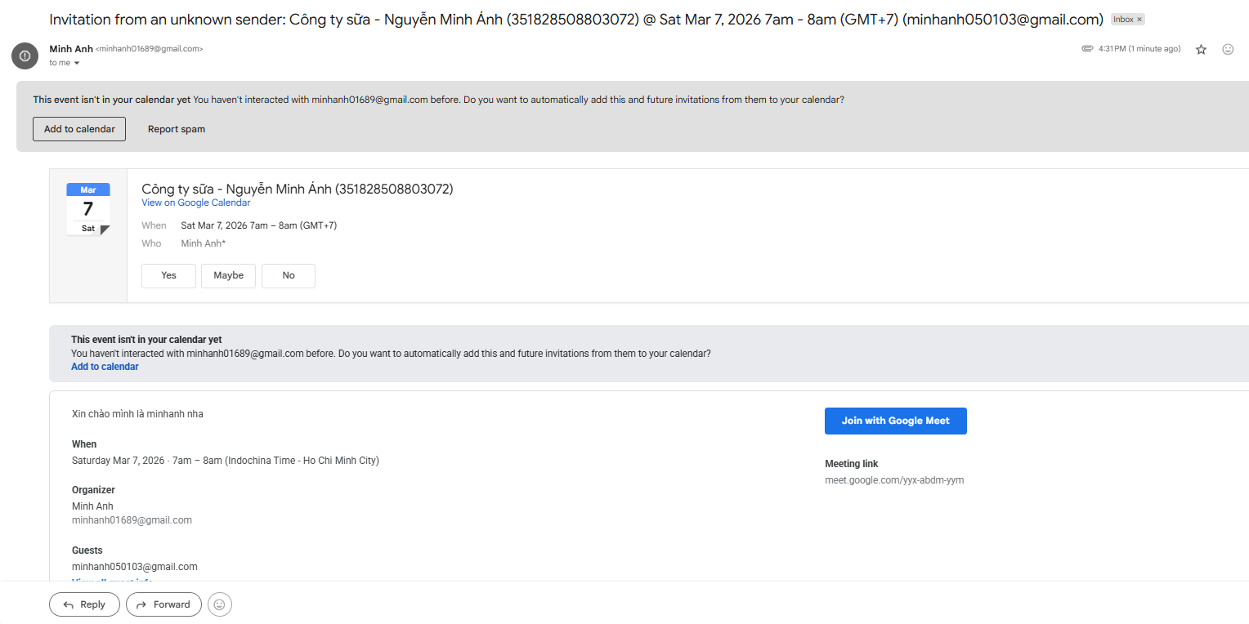
Hình 3-9: Hình ảnh email khách nhận được

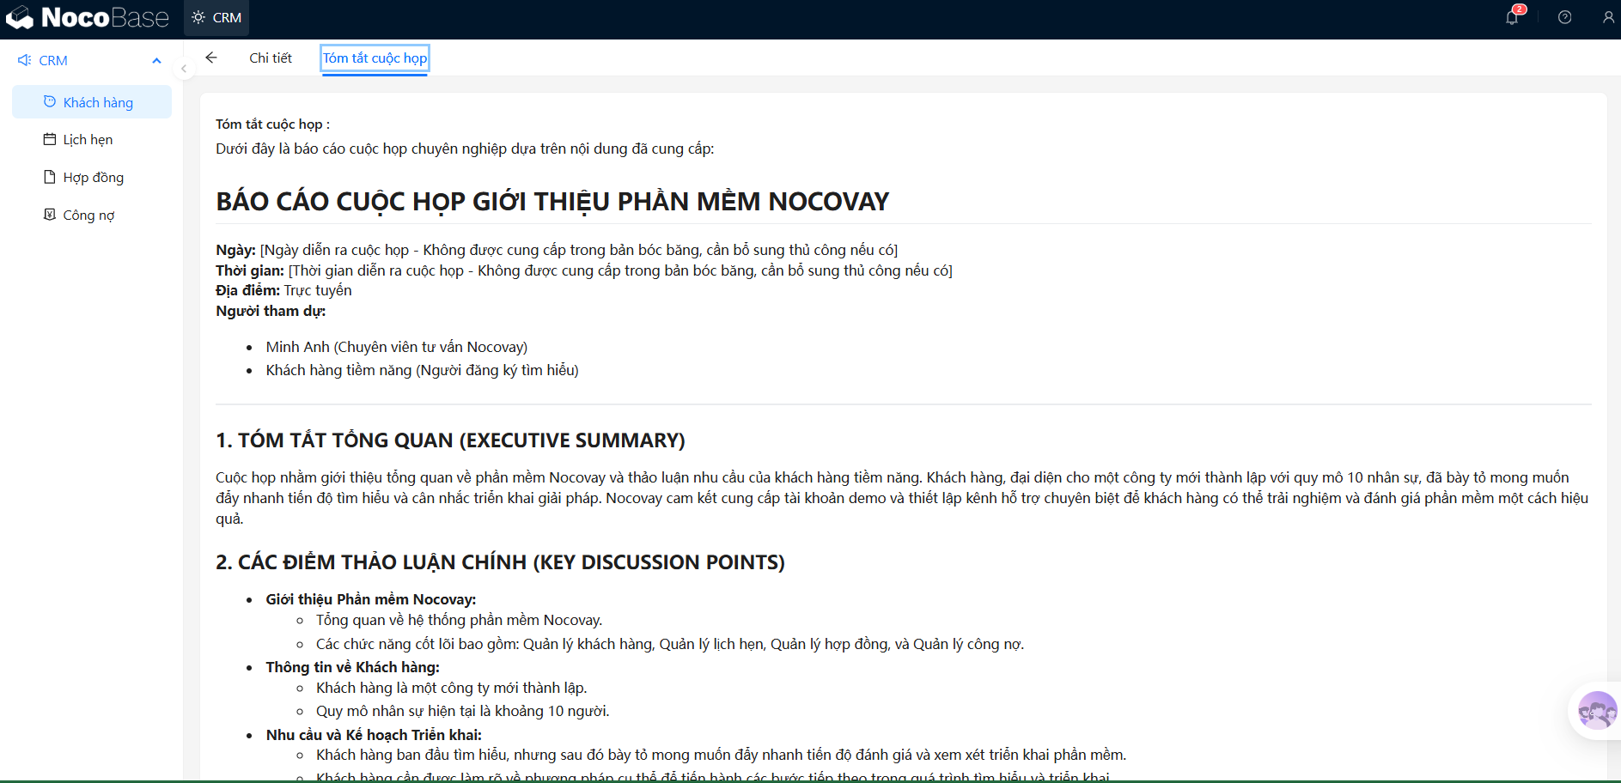
Hình 3-10: AI trả ra thông tin tóm tắt cuộc họp

Sau khi lịch hẹn với khách hàng đã được tạo, đến thời gian đã hẹn, nhân viên kinh doanh chỉ cần truy cập vào đường link Google Meet được đính kèm trong lịch hẹn để tham gia cuộc họp và trao đổi với khách hàng. Trong quá trình làm việc, nhân viên cần thực hiện ghi lại (record) cuộc họp để hệ thống có thể xử lý và lưu trữ nội dung trao đổi.
Sau khi cuộc họp kết thúc, hệ thống sẽ cần một khoảng thời gian ngắn để xử lý và tạo bản tóm tắt nội dung cuộc trao đổi giữa nhân viên và khách hàng. Nội dung tóm tắt này giúp nhân viên dễ dàng nắm lại các thông tin quan trọng đã được thảo luận trong buổi meeting. Người dùng có thể xem lại nội dung tóm tắt cuộc họp tại màn hình chi tiết lịch hẹn, nơi hiển thị đầy đủ các thông tin liên quan đến buổi làm việc với khách hàng. Ngoài ra trạng thái của lịch hẹn ban đầu là đặt lịch cũng tự động chuyển sang hoàn thành.
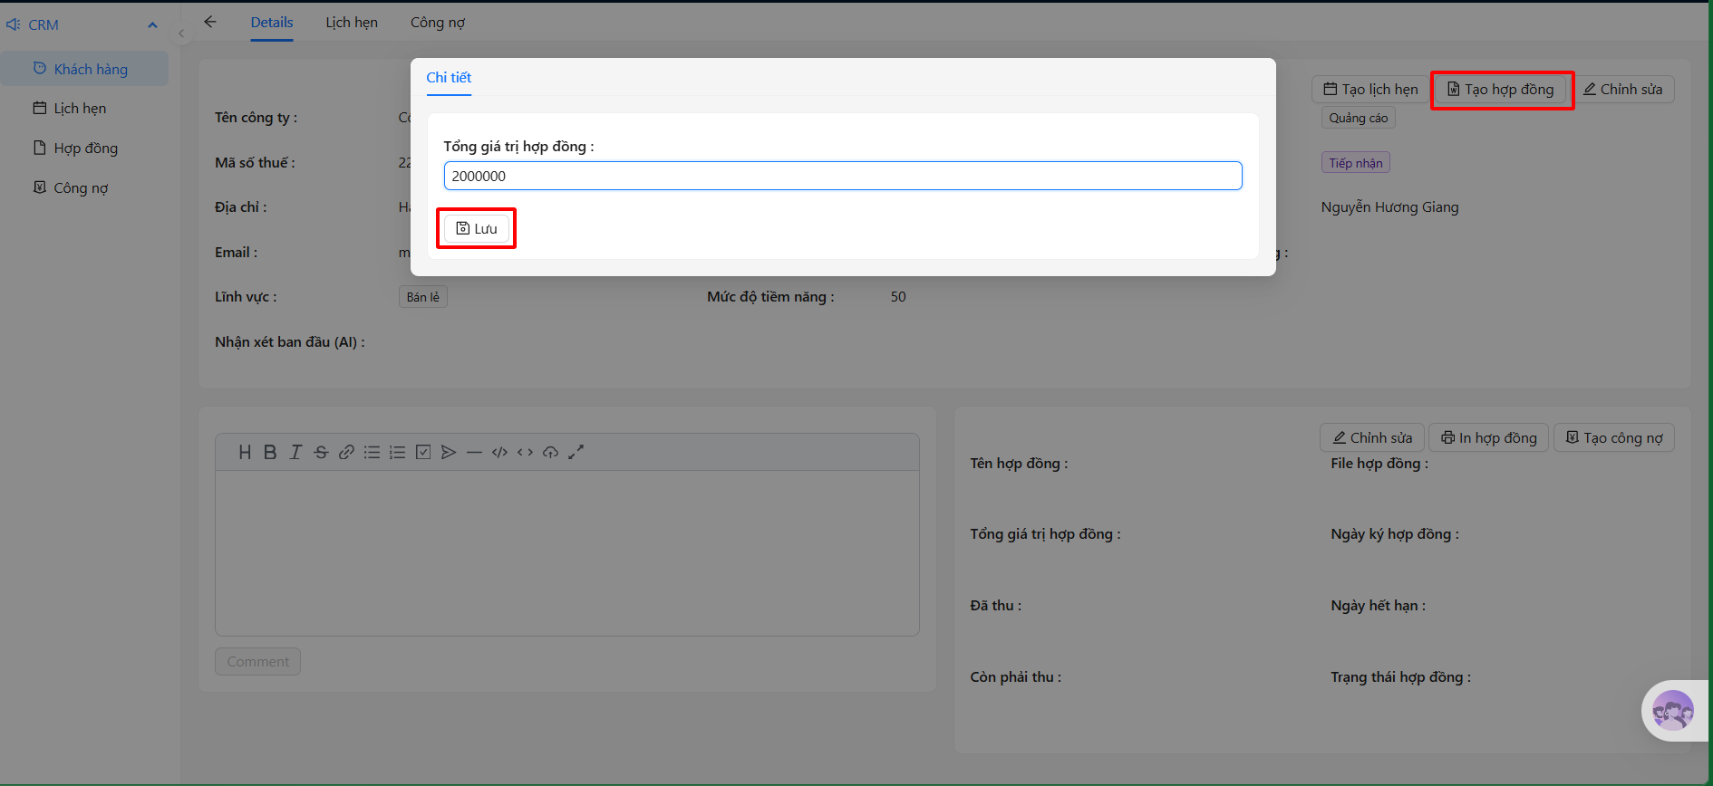
Hình 3-11: Tạo hợp đồng trong khách hàng
Trong màn hình chi tiết khách hàng, khi nhân viên nhấn vào chức năng Tạo hợp đồng, hệ thống sẽ hiển thị một cửa sổ popup cho phép nhân viên nhập tổng giá trị của hợp đồng. Sau khi nhập đầy đủ thông tin, nhân viên nhấn Lưu để hoàn tất quá trình tạo hợp đồng.
Sau khi hợp đồng được tạo thành công, tên hợp đồng sẽ được hệ thống tự động thiết lập theo định dạng “Hợp đồng khách hàng + Tên công ty”. Đồng thời, trạng thái của khách hàng trong hệ thống cũng sẽ được tự động cập nhật sang trạng thái Đàm phán hợp đồng.

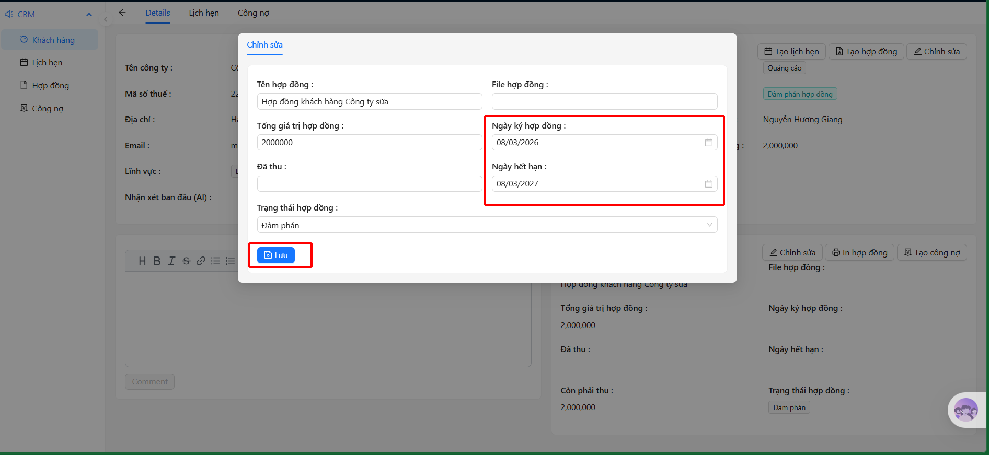
Hình 3-12: Giao diện chỉnh sửa hợp đồng
Tiếp theo, nhân viên kinh doanh sẽ tiến hành trao đổi và đàm phán với khách hàng về các điều khoản của hợp đồng. Khi khách hàng đồng ý ký kết, nhân viên có thể sử dụng chức năng chỉnh sửa hợp đồng để cập nhật và bổ sung các thông tin cần thiết như ngày ký hợp đồng, ngày hết hạn hợp đồng, còn các thông tin khác thì hệ thống sẽ tự động hóa.
Sau khi kiểm tra và đảm bảo các thông tin trong hợp đồng đã được nhập đầy đủ, nhân viên tiến hành nhấn chức năng In hợp đồng. Khi đó, hệ thống sẽ tự động tạo và trả về một file hợp đồng, kèm theo đường link truy cập. Nhân viên có thể nhấn vào đường link này để xem trước nội dung hợp đồng và tải file về nhằm gửi cho khách hàng, giúp tiết kiệm thời gian soạn thảo thủ công. Đồng thời, hệ thống sẽ tự động cập nhật trạng thái hợp đồng sang “Ký kết” và trạng thái khách hàng sang “Chốt thành công”.
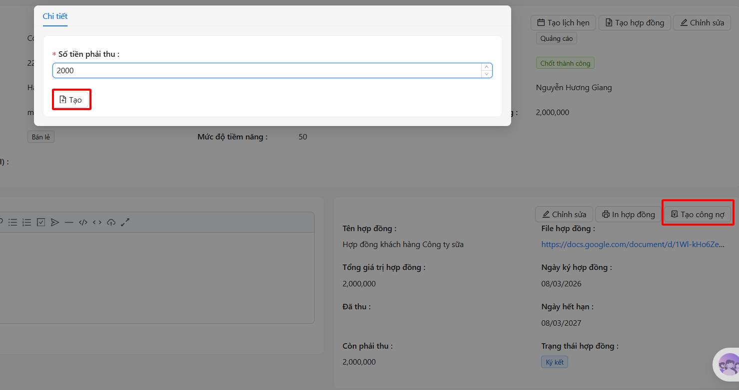
Hình 3-13: Giao diện tạo công nợ
Trong mỗi hợp đồng, việc thanh toán có thể được chia thành nhiều đợt khác nhau theo thỏa thuận giữa doanh nghiệp và khách hàng. Trong màn hình chi tiết hợp đồng, nhân viên có thể tạo các công nợ tương ứng với từng đợt thanh toán
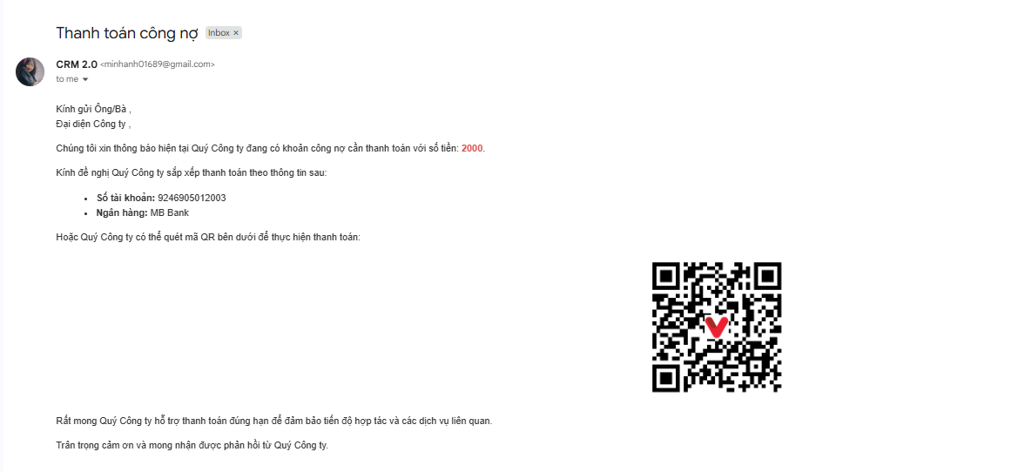
Hình 3-14: Hình ảnh email gửi khách thông báo công nợ
Sau khi tạo công nợ, hệ thống sẽ tự động gửi email thông báo đến khách hàng về thông tin thanh toán. Trong email sẽ cung cấp chi tiết số tiền cần thanh toán, đồng thời đính kèm mã QR thanh toán và thông tin số tài khoản ngân hàng của doanh nghiệp. Khách hàng có thể thực hiện thanh toán bằng cách quét mã QR hoặc chuyển khoản trực tiếp theo số tài khoản được cung cấp trong email.
Khách hàng chuyển khoản xong thì hệ thống tự động ghi nhận trạng thái công nợ là đã thanh toán và gửi email thông báo lại cho khách hàng là đã thanh toán thành công.

Kịch bản kiểm thử và đánh giá trải nghiệm hệ thống

Kịch bản kiểm thử hệ thống
Để đánh giá hiệu quả hoạt động của hệ thống CRM được xây dựng trong đề tài, nhóm đã tiến hành kiểm thử các chức năng chính của hệ thống thông qua các kịch bản mô phỏng quá trình sử dụng thực tế. Các kịch bản kiểm thử được thiết kế nhằm kiểm tra khả năng hoạt động của hệ thống trong các tình huống phổ biến khi nhân viên kinh doanh làm việc với khách hàng. Trong phạm vi đề tài, việc kiểm thử tập trung vào hai chức năng có ứng dụng trí tuệ nhân tạo, bao gồm đánh giá khách hàng và tóm tắt nội dung cuộc hẹn.
Kịch bản 1: Kiểm thử chức năng đánh giá khách hàng
Bước 1: Đóng vai trò là khách hàng điền form thông tin
Bước 2: Đóng vai trò là nhân viên kinh doanh đăng nhập vào hệ thống
Bước 3: Từ form đó hệ thống sẽ tạo thành 1 khách hàng trong chức năng quản lý khách hàng với các thông tin cơ bản + điểm tiềm năng + nhận xét
=> Kết quả kiểm thử cho thấy hệ thống có khả năng tổng hợp thông tin khách hàng và hiển thị kết quả đánh giá một cách trực quan. Điều này giúp người dùng nhanh chóng nắm bắt được mức độ tiềm năng của khách hàng mà không cần phải tự tổng hợp nhiều nguồn thông tin khác nhau.
Kịch bản 2: Kiểm thử chức năng tóm tắt nội dung cuộc hẹn
Bước 1: Người dùng tạo một lịch hẹn làm việc với khách hàng trong hệ thống CRM.
Bước 2: Tham gia cuộc gọi và record
Bước 3: Sau khi cuộc họp kết thúc, hệ thống tự động lưuu file record lên drive
Bước 4: Hệ thống tiến hành xử lý file âm thanh và chuyển đổi nội dung sang dạng văn bản.
Bước 5: Mô hình trí tuệ nhân tạo phân tích nội dung văn bản và trích xuất các thông tin quan trọng từ cuộc họp.
Bước 6: Hệ thống tạo ra bản tóm tắt nội dung cuộc họp và hiển thị trong lịch hẹn phần chi tiết cuộc họp.

=> Kết quả kiểm thử cho thấy hệ thống có khả năng tạo ra bản tóm tắt nội dung cuộc họp tương đối đầy đủ và dễ hiểu. Các thông tin chính của cuộc trao đổi được hiển thị rõ ràng, giúp người dùng có thể nhanh chóng nắm bắt nội dung cuộc họp mà không cần phải xem lại toàn bộ bản ghi âm.

Đánh giá trải nghiệm hệ thống trong quá trình kiểm thử
Trong quá trình kiểm thử hệ thống, em đề tài đã trực tiếp trải nghiệm các chức năng chính của hệ thống CRM nhằm đánh giá mức độ thuận tiện và hiệu quả khi sử dụng hệ thống. Nhìn chung, các chức năng hoạt động ổn và giao diện của hệ thống được thiết kế theo hướng đơn giản và dễ sử dụng, giúp người dùng có thể nhanh chóng làm quen với các chức năng cơ bản như quản lý khách hàng, tạo lịch hẹn và theo dõi thông tin khách hàng. Các dữ liệu được tổ chức theo từng module rõ ràng, giúp việc tìm kiếm và truy xuất thông tin trở nên thuận tiện hơn.
Tuy nhiên, trong quá trình kiểm thử cũng ghi nhận một số điểm cần cải thiện. Chẳng hạn, chất lượng của bản tóm tắt cuộc họp phụ thuộc khá nhiều vào chất lượng của file ghi âm. Nếu âm thanh không rõ ràng hoặc có nhiều tạp âm, kết quả chuyển đổi sang văn bản có thể bị ảnh hưởng. Ngoài ra, chức năng đánh giá khách hàng hiện tại mới chỉ dựa trên một số dữ liệu cơ bản và có thể được cải thiện hơn nữa khi hệ thống được áp dụng trong môi trường thực tế với lượng dữ liệu lớn hơn.

KẾT LUẬN
Sau quá trình nghiên cứu và thực hiện đồ án tốt nghiệp, đề tài đã hoàn thành mục tiêu xây dựng một hệ thống quản lý quan hệ khách hàng (CRM) nhằm hỗ trợ doanh nghiệp trong việc quản lý thông tin khách hàng, theo dõi quá trình chăm sóc khách hàng và tự động hóa một số nghiệp vụ trong hoạt động kinh doanh. Hệ thống được xây dựng dựa trên nền tảng các công cụ mã nguồn mở kết hợp với các công nghệ tự động hóa và trí tuệ nhân tạo, góp phần hỗ trợ nhân viên kinh doanh trong quá trình làm việc với khách hàng từ khâu tiếp cận, trao đổi thông tin, ký kết hợp đồng cho đến theo dõi thanh toán.
Trong quá trình thực hiện đề tài, đồ án đã tiến hành nghiên cứu tổng quan về hệ thống CRM và vai trò của trí tuệ nhân tạo trong việc hỗ trợ quản lý và phân tích dữ liệu khách hàng. Các khái niệm cơ bản như CRM, Lead Scoring và công nghệ Speech-to-Text đã được trình bày nhằm xây dựng cơ sở lý thuyết cho việc thiết kế và phát triển hệ thống. Bên cạnh đó, đề tài cũng giới thiệu các nền tảng và công nghệ được sử dụng trong quá trình triển khai hệ thống như NocoBase, Docker, Cloudflare, n8n, Google Drive, Google Docs, FastAPI, SePay và Google Colab. Việc kết hợp các công nghệ này cho phép xây dựng một hệ thống CRM có khả năng quản lý dữ liệu linh hoạt, tự động hóa nhiều quy trình nghiệp vụ và tích hợp các chức năng trí tuệ nhân tạo để hỗ trợ xử lý thông tin.
Trên cơ sở đó, đề tài đã tiến hành phân tích nghiệp vụ và thiết kế hệ thống CRM dựa trên các công cụ mã nguồn mở. Trong kiến trúc hệ thống, NocoBase đóng vai trò là nền tảng quản lý dữ liệu CRM, trong khi n8n được sử dụng để xây dựng và triển khai các workflow tự động hóa giữa các dịch vụ khác nhau. Ngoài ra, hệ thống còn được tích hợp với nhiều dịch vụ bên ngoài như Google Drive để lưu trữ dữ liệu, Google Calendar để quản lý lịch hẹn, Gmail để gửi email thông báo và SePay để ghi nhận các giao dịch thanh toán. Bên cạnh đó, hệ thống còn ứng dụng trí tuệ nhân tạo thông qua mô hình Gemini kết hợp với Whisper nhằm hỗ trợ chuyển đổi và tóm tắt nội dung các cuộc họp với khách hàng. Việc thiết kế các workflow tự động hóa như tạo lịch hẹn, tạo hợp đồng, quản lý công nợ, gửi email thông báo và tóm tắt nội dung trao đổi với khách hàng đã góp phần giảm thiểu các thao tác thủ công và nâng cao hiệu quả trong việc quản lý dữ liệu khách hàng.
Sau khi hoàn thiện thiết kế, hệ thống đã được triển khai thực nghiệm và minh họa thông qua giao diện sử dụng. Người dùng có thể thực hiện các thao tác như đăng nhập hệ thống, quản lý thông tin khách hàng, tạo lịch hẹn làm việc, ghi nhận nội dung trao đổi với khách hàng cũng như tạo và quản lý hợp đồng. Hệ thống còn hỗ trợ tạo các đợt công nợ theo từng hợp đồng và tự động gửi thông báo thanh toán đến khách hàng, giúp quá trình theo dõi và quản lý thanh toán trở nên thuận tiện hơn. Kết quả thử nghiệm cho thấy các chức năng chính của hệ thống hoạt động ổn định và đáp ứng được các yêu cầu đã đặt ra trong phạm vi của đề tài.
Bên cạnh những kết quả đạt được, hệ thống cũng có một số ưu điểm nổi bật. Trước hết, việc sử dụng các công cụ mã nguồn mở giúp giảm chi phí triển khai và tăng tính linh hoạt trong quá trình phát triển hệ thống. Hệ thống cũng đã tích hợp nhiều workflow tự động hóa giúp giảm bớt các thao tác thủ công trong quá trình quản lý khách hàng và hợp đồng. Ngoài ra, việc ứng dụng trí tuệ nhân tạo trong việc chuyển đổi và tóm tắt nội dung cuộc họp giúp hỗ trợ nhân viên kinh doanh ghi nhận và theo dõi thông tin trao đổi với khách hàng một cách thuận tiện hơn. Khả năng tích hợp với nhiều dịch vụ bên ngoài cũng giúp hệ thống dễ dàng mở rộng và đáp ứng các nhu cầu khác nhau trong quá trình vận hành.
Tuy nhiên, hệ thống hiện tại vẫn còn tồn tại một số hạn chế nhất định. Chức năng quản lý nguồn khách hàng (lead source) vẫn chưa được xây dựng, do đó hệ thống chưa thể theo dõi và phân tích khách hàng đến từ các kênh quảng cáo hoặc chiến dịch marketing khác nhau để đánh giá hiệu quả của từng nguồn. Bên cạnh đó, hệ thống hiện mới được triển khai trong môi trường thử nghiệm nên chưa được tối ưu về hiệu năng cũng như khả năng mở rộng khi số lượng dữ liệu và người dùng tăng lên. Ngoài ra, các chức năng phân tích dữ liệu khách hàng vẫn còn ở mức cơ bản và chưa khai thác hết tiềm năng của các công nghệ trí tuệ nhân tạo.
Trong định hướng phát triển trong tương lai, hệ thống có thể được tiếp tục mở rộng và hoàn thiện thêm nhiều chức năng nhằm nâng cao khả năng hỗ trợ doanh nghiệp. Cụ thể, hệ thống có thể bổ sung chức năng quản lý nguồn khách hàng và phân tích hiệu quả các kênh marketing, tích hợp thêm nhiều cổng thanh toán khác nhau để đa dạng hóa phương thức thanh toán, đồng thời cải thiện chức năng quản lý công nợ và báo cáo tài chính.
Nhìn chung, đề tài đã xây dựng được một hệ thống CRM cơ bản có khả năng hỗ trợ quản lý khách hàng và tự động hóa một số quy trình nghiệp vụ trong doanh nghiệp. Mặc dù vẫn còn một số điểm cần tiếp tục hoàn thiện, hệ thống đã tạo ra nền tảng ban đầu cho việc nghiên cứu và phát triển các giải pháp CRM tích hợp trí tuệ nhân tạo trong thực tế.
Cuối cùng, em xin bày tỏ lòng biết ơn sâu sắc đến cô Nguyễn Thị Mai Dung, người đã tận tình hướng dẫn, hỗ trợ và đóng góp nhiều ý kiến quý báu trong suốt quá trình thực hiện đồ án. Những sự chỉ dẫn và góp ý của cô đã giúp em định hướng rõ ràng hơn trong quá trình nghiên cứu cũng như hoàn thiện đề tài. Em cũng xin gửi lời cảm ơn đến các thầy cô trong khoa đã truyền đạt những kiến thức nền tảng quan trọng trong suốt quá trình học tập, giúp em có đủ cơ sở để thực hiện và hoàn thành đồ án tốt nghiệp này.

TÀI LIỆU THAM KHẢO
Các tài liệu từ Internet
- Tài liệu chính thức của NocoBase: https://docs.nocobase.com
- Link mã nguồn nocobase: https://github.com/nocobase/nocobase
- Link mã nguồn n8n: https://github.com/n8n-io/self-hosted-ai-starter-kit
- Tài liệu hướng dẫn của n8n: https://docs.n8n.io
- Tài liệu API của Google Calendar: https://developers.google.com/calendar
- Tài liệu về mô hình AI Gemini: https://ai.google.dev
- Tài liệu mô hình chuyển giọng nói thành văn bản Whisper của OpenAI: https://github.com/openai/whisper
- Tài liệu tích hợp thanh toán của SePay: https://sepay.vn
- Tài liệu API của Gmail: Tổng quan về Gmail API | Google for Developers

